|  |
| --- |
| **BỘ GIÁO DỤC VÀ ĐÀO TẠO**  **TRƯỜNG ĐẠI HỌC SƯ PHẠM KỸ THUẬT TP. HỒ CHÍ MINH**  **KHOA CÔNG NGHỆ THÔNG TIN**  **----🙚🕮🙘----** |
|  |
| **NGUYỄN QUỐC BẢO: 19133002**  **VÕ HOÀNG KHẢ DIỆU: 19133014** |
| Đề tài: |
| **XÂY DỰNG HỆ THỐNG ĐỀ XUẤT PHIM ANIME** |
| **KHÓA LUẬN TỐT NGHIỆP**  **NGÀNH KỸ THUẬT DỮ LIỆU** |
| GIÁO VIÊN HƯỚNG DẪN  **ThS. Quách Đình Hoàng** |
| **KHÓA 2019 – 2023** |



|  |
| --- |
| **BỘ GIÁO DỤC VÀ ĐÀO TẠO**  **TRƯỜNG ĐẠI HỌC SƯ PHẠM KỸ THUẬT TP. HỒ CHÍ MINH**  **KHOA CÔNG NGHỆ THÔNG TIN**  **----🙚🕮🙘----** |
|  |
| **NGUYỄN QUỐC BẢO: 18133030**  **VÕ HOÀNG KHẢ DIỆU: 18133066** |
| Đề tài: |
| **XÂY DỰNG HỆ THỐNG ĐỀ XUẤT PHIM ANIME** |
| **KHÓA LUẬN TỐT NGHIỆP**  **NGÀNH KỸ THUẬT DỮ LIỆU** |
| GIÁO VIÊN HƯỚNG DẪN  **ThS. Quách Đình Hoàng** |
| **KHÓA 2019 - 2023** |



|  |  |  |
| --- | --- | --- |
| **ĐH SƯ PHẠM KỸ THUẬT TP.HCM**  **KHOA CNTT**  **\*\*\*\*\*\*\*\*** | **CỘNG HOÀ XÃ HỘI CHỦ NGHĨA VIỆT NAM**  **Độc lập – Tự do – Hạnh Phúc**  **\*\*\*\*\*\*\*\*** | |
| **PHIẾU NHẬN XÉT CỦA GIÁO VIÊN HƯỚNG DẪN** | | |
| Họ và tên Sinh viên 1: Nguyễn Quốc Bảo  Họ và tên Sinh viên 2: Võ Hoàng Khả Diệu | | MSSV: 19133002  MSSV: 19133014 |
| Ngành: Kỹ thuật dữ liệu  Tên đề tài: XÂY DỰNG HỆ THỐNG ĐỀ XUẤT PHIM ANIME  Họ và tên giáo viên hướng dẫn: ThS.Quách Đình Hoàng | | |
| **NHẬN XÉT**  1. Về nội dung đề tài khối lượng thực hiện: ………………………………………………………………………………………………………  ………………………………………………………………………………………………………  ……………………………………………………………………………………………………… | | |
| 2. Ưu điểm: ………………………………………………………………………………………………………  ………………………………………………………………………………………………………  ……………………………………………………………………………………………………… | | |
| 3. Khuyết điểm  ………………………………………………………………………………………………………  ………………………………………………………………………………………………………  ……………………………………………………………………………………………………… | | |
| 4. Điểm: | | |
| Tp*. Hồ Chí Minh, ngày    tháng     năm   2023*  Giáo viên hướng dẫn  *(Ký & ghi rõ họ tên)* | | |

|  |  |
| --- | --- |
| **PHIẾU NHẬN XÉT CỦA GIÁO VIÊN PHẢN BIỆN** | |
| Họ và tên Sinh viên 1: Nguyễn Quốc Bảo  Họ và tên Sinh viên 2: Võ Hoàng Khả Diệu | MSSV: 19133002  MSSV: 19133014 |
| Ngành: Kỹ thuật dữ liệu  Tên đề tài: XÂY DỰNG HỆ THỐNG ĐỀ XUẤT PHIM ANIME  Họ và tên giáo viên phản biện: | |
| **NHẬN XÉT**  1. Về nội dung đề tài khối lượng thực hiện: ………………………………………………………………………………………………………  ………………………………………………………………………………………………………  ………………………………………………………………………………………………………  ……………………………………………………………………………………………………… | |
| 2. Ưu điểm: ………………………………………………………………………………………………………  ………………………………………………………………………………………………………  ……………………………………………………………………………………………………… | |
| 3. Khuyết điểm  ………………………………………………………………………………………………………  ………………………………………………………………………………………………………  ……………………………………………………………………………………………………… | |
| 4. Điểm: | |
| Tp*. Hồ Chí Minh, ngày    tháng     năm   2023*  Giáo viên phản biện  *(Ký & ghi rõ họ tên)* | |

# **LỜI CAM ĐOAN**

Tiểu luận này là công trình nghiên cứu của chúng tôi, được thực hiện dưới sự hướng dẫn khoa học của thầy Quách Đình Hoàng. Các số liệu, những kết luận nghiên cứu và sản phẩm được tạo ra bởi chúng tôi được trình bày trong khoá luận này là trung thực.

Chúng tôi xin hoàn toàn chịu trách nhiệm về lời cam đoan này.

|  |  |
| --- | --- |
| Sinh viên thực hiện  (Ký và ghi rõ họ tên) | Sinh viên thực hiện  (Ký và ghi rõ họ tên) |
| **Nguyễn Quốc Bảo** | **Võ Hoàng Khả Diệu** |

# **LỜI CẢM ƠN**

Một kỳ thực hiện khóa luận tốt nghiệp đã trôi qua nhưng để lại trong chúng tôi rất nhiều cảm xúc. Chúng tôi xin được gửi lời cảm ơn chân thành nhất đến Thầy Quách Đình Hoàng. Cảm ơn thầy đã cung cấp tài liệu và hướng dẫn tận tình cho chúng tôi trong suốt quá trình thực hiện tiểu luận chuyên ngành, Thầy luôn theo dõi tiến độ và giải đáp, chia sẻ giúp chúng tôi vượt qua những khó khăn. Chúng tôi rất trân quý sự tâm huyết và trách nhiệm của Thầy trong công việc giảng dạy và truyền đạt kiến thức.

Chúng tôi cũng xin gửi lời cảm ơn sâu sắc đến Thầy Cô khoa Công nghệ Thông tin - Đại học Sư phạm Kỹ thuật TP.HCM đã đồng hành và hỗ trợ chúng tôi trong suốt quá trình học tập và thực hiện tiểu luận. Chúng tôi xin cảm ơn trường Đại học Sư phạm Kỹ thuật đã tạo nhiều điều kiện thuận lợi cho hoạt động phục vụ học tập của sinh viên chúng tôi, đặc biệt là thư viện số với nguồn tri thức vô tận. Chúng tôi cũng gửi lời cảm ơn chân thành đến các bạn khóa 2019 ngành Kỹ thuật Dữ liệu, cảm ơn những góp ý và chia sẻ quý giá từ tất cả các bạn. Cảm ơn sự động viên từ các bạn để nhóm chúng tôi có thể giữ vững tinh thần và thực hiện khóa luận đúng tiến độ.

Những giá trị cốt lõi nhà trường, Thầy Cô và bạn bè mang đến, chúng tôi sẽ luôn ghi nhớ để làm động lực thúc đẩy bản thân phát triển và hoàn thiện hơn nữa. Cuối cùng, chúng tôi xin cám ơn đến tác giả của những bài báo khoa học mà chúng tôi đã tham khảo. Các bài báo này giúp chúng tôi tiếp thu được nhiều kiến thức mới và quan trọng là hiểu rõ hơn về đề tài đang nghiên cứu. Chúng tôi cũng nhận thấy bản thân có những khuyết điểm và thiếu sót cần cố gắng cải thiện để tốt hơn, hướng tới mục tiêu lớn trong tương lai.

Xin chân thành cảm ơn!

|  |  |
| --- | --- |
| TRƯỜNG ĐẠI HỌC SƯ PHẠM KỸ THUẬT TP.HCM | |
| KHOA CÔNG NGHỆ THÔNG TIN | |
| --o-- | |
| ĐỀ CƯƠNG LUẬN VĂN TỐT NGHIỆP | |
| Họ và tên SV thực hiện 1: Nguyễn Quốc Bảo | MSSV: 19133002 |
| Họ và tên SV thực hiện 2: Võ Hoàng Khả Diệu | MSSV: 19133014 |
| Thời gian làm luận văn: Từ: 02/2023 Đến: 07/2023  Chuyên ngành: Kỹ thuật dữ liệu  Tên luận văn: Xây dựng hệ thống đề xuất phim Anime  Giáo viên hướng dẫn: Ths. Quách Đình Hoàng | |

**NHIỆM VỤ CỦA LUẬN VĂN**

Nhiệm vụ của luận văn là áp dụng một vài thuật toán học máy vào tập dữ liệu để đưa ra kết quả đề xuất phim tối ưu nhất cho người dùng. Sau đó, luận văn tập trung vào tiến hành đánh giá hiệu quả một số thuật toán từ đó xây dựng giao diên hệ thống đề xuất phim cho người dùng. Để đạt được điều đó, chúng tôi tập trung tìm hiểu một số vấn đề sau:

1. Tìm hiểu tổng quan về hệ thống đề xuất.

2. Tìm hiểu tổng quan về các thuật toán đề xuất.

3. Tìm hiểu tổng quan các công nghệ, kỹ thuật cần sử dụng.

4. Tìm hiểu về tập dữ liệu.

5. Tiến hành xây dựng mô hình đề xuất.

6. Xây dựng giao diện người dùng cho hệ thống đề xuất phim.

**KẾ HOẠCH THỰC HIỆN**

|  |  |  |
| --- | --- | --- |
| STT | Thời gian | Công việc dự kiến |
| 1 | 14/2 - 27/2 | Tìm hiểu về tống quan về hệ thống đề xuất.  Tìm hiểu về bộ dữ liệu được sử dụng. |
| 2 | 28/2 – 10/3 | Tìm hiểu về các thuật toán đề xuất. |
| 3 | 11/3 – 17/3 | Tìm hiểu về thuật toán Collaborative Filtering. |
| 4 | 18/3 – 24/3 | Tìm hiểu về ALS và các tham số |
| 5 | 25/3 – 8/4 | Tìm hiểu về ALS và các tham số (tiếp theo). |
| 6 | 9/4 – 15/4 | Tìm hiểu về ngôn ngữ lập trình Python. |
| 7 | 16/4 – 29/4 | Tìm hiểu tiền xử lí dữ liệu với tập dữ liệu đầu vào đã chọn |
| 8 | 30/4 – 5/5 | Nghiên cứu công nghệ: Flask API.  Tiến hành xây dựng mô hình đề xuất. |
| 9 | 6/5 – 12/5 | Kiểm tra độ chính xác của mô hình và điều chính parameter. |
| 10 | 13/5 – 19/5 | Hoàn thành mô hình dự đoán.  Nguyên cứu về Web-service. |
| 11 | 20/5 – 26/5 | Viết báo cáo.  Xây dựng hệ thống đề xuất phim Anime cho người dùng. |
| 12 | 27/5 – 3/6 | Viết báo cáo.  Hoàn thành các tính năng cho hệ thống.  Chuẩn bị phần thuyết trình. |
| 13 | 4/6 – 10/6 | Viết báo cáo.  Tiến hành kiểm tra các tính năng của hệ thống đề xuất. |
| 14 | 11/6 – 25/6 | Hoàn thiện báo cáo.  Kiểm tra kiểm thử hệ thống. |

|  |  |
| --- | --- |
| Ý kiến giảng viên hướng dẫn | TP. Thủ Đức, Ngày …. Tháng…Năm |
| (Ký và ghi rõ họ tên) | Người viết đề cương |

**MỤC LỤC**

**LỜI CAM ĐOAN** 5

**LỜI CẢM ƠN** 6

**PHẦN 1: MỞ ĐẦU** 12

**1.** **Giới thiệu bài toán** 12

**2.** **Mục tiêu** 13

**3.** **Bố cục** 13

**PHẦN 2: NỘI DUNG** 14

**CHƯƠNG 1: TỔNG QUAN VỀ HỆ THỐNG ĐỀ XUẤT** 14

**1.1** **Khái niệm về hệ thống đề xuất** 14

**1.2** **Lịch sử** 14

**1.3** **Kiến trúc** 15

**1.3.** **Tại sao phải sử dụng hệ thống gợi ý** 17

**CHƯƠNG 2: TỔNG QUAN VỀ CÁC THUẬT TOÁN TRONG HỆ THỐNG** 18

**2.1 Thuật toán Content-Based** 18

**2.1.1 Khái niệm** 18

**2.1.2 Utility matrix** 18

**2.1.3 Cách thuật toán lọc thường hoạt động** 19

**2.1.4 Xây dựng hàm mất mát** 21

**2.2 Thuật toán Collaborating Filtering** 23

**2.2.1 Khái niệm** 23

**2.2.2 Cách thuật toán hoạt động** 23

**2.2.3 Thuật toán ALS ( Alternating Least Square )** 24

**2.2.4 Các tham số chính của thuật toán ALS (Alternating least squares)** 26

**CHƯƠNG 3: CÁC CÔNG NGHỆ VÀ NỀN TẢNG SỬ DỤNG** 27

**3.1** **Ngôn ngữ lập trình Python** 27

**3.2** **Flask API** 28

**3.3** **React JS** 30

**3.3.1** **Các lợi ích của việc sử dụng React.js** 30

**3.3.2** **Các tính năng của React** 31

**3.4** **Công nghệ Node JS** 32

**3.4.1** **Ứng dụng của Node JS** 33

**3.4.2** **Ưu nhược điểm của công nghệ Node JS** 33

**3.5** **Docker** 34

**3.6** **Apache Spark** 35

**CHƯƠNG 4: TẬP DỮ LIỆU VÀ XÂY DỰNG MÔ HÌNH DỰ ĐOÁN** 40

**4.1 Tổng quan về tập dữ liệu** 40

**4.2 Xây dựng mô hình dữ đoán** 40

**4.2.1 Tìm và xử lí dữ liệu** 41

**4.2.2 Chọn bộ tham số ( Parameter ) cho thuật toán** 41

**4.2.3 Tiến hành xây dựng mô hình** 41

**4.2.4 Đánh giá độ chính xác của mô hình** 41

**CHƯƠNG 5: XÂY DỰNG GIAO DIỆN NGƯỜI DÙNG CHO HỆ THỐNG** 43

**5.1 Xây dựng API** 43

**5.2 Triển khai API và web phim Anime** 43

**5.3 Giao diện và các chức năng chính của trang Web** 43

**PHẦN 3: KẾT LUẬN** 44

**3.1. KẾT QUẢ ĐẠT ĐƯỢC** 44

**3.2. ƯU ĐIỂM** 44

**3.3. NHƯỢC ĐIỂM** 45

**3.4. HƯỚNG PHÁT TRIỂN CỦA ĐỀ TÀI** 45

**TÀI LIỆU THAM KHẢO** 46

**PHẦN 1: MỞ ĐẦU**

1. **Giới thiệu bài toán**

Cùng với kỷ nguyên kỹ thuật số mang đến lượng thông tin, sản phẩm và nội dung quá lớn. Người dùng gặp nhiều khó khăn trong việc tìm kiếm và chọn lọc thông tin của các vấn đề mà bản thân quan tâm. Vì vậy sự xuất hiện của hệ thống đề xuất đã giúp người dùng có thể giải quyết tình trạng này bằng cách cung cấp các đề xuất được cá nhân hóa phù hợp với sở thích của họ, nâng cao trải nghiệm người dùng.

Bằng cách đưa ra các đề xuất phù hợp, các hệ thống đề xuất có thể giúp làm tăng mức độ tương tác của người dùng và khuyến khích người dùng dành nhiều thời gian hơn trên nền tảng. Khi người dùng tìm thấy nội dung thú vị và được cá nhân hóa, họ có nhiều khả năng khám phá thêm, tiêu thụ nhiều mặt hàng hơn và tương tác thường xuyên hơn với nền tảng.

Ngoài ra, các doanh nghiệp phải đối mặt với sự cạnh tranh gay gắt, đặc biệt là trong lĩnh vực thương mại điện tử và giải trí kỹ thuật số. Các hệ thống đề xuất mang lại lợi thế cạnh tranh bằng cách đưa ra các đề xuất được cá nhân hóa nhằm thúc đẩy sự tham gia, chuyển đổi và bán hàng của khách hàng. Các công ty tận dụng các hệ thống đề xuất hiệu quả có thể vượt trội so với các đối thủ cạnh tranh. Hệ thống đề xuất cho phép doanh nghiệp đề xuất các sản phẩm bổ sung hoặc liên quan cho khách hàng. Điều này tạo điều kiện thuận lợi cho các cơ hội bán chéo và bán thêm, giúp tăng doanh thu trên mỗi khách hàng và cải thiện hiệu quả kinh doanh.

Hệ thống đề xuất có thể được sử dụng để phân phối các chiến dịch tiếp thị được nhắm mục tiêu đến các phân khúc người dùng cụ thể. Bằng cách hiểu sở thích và hành vi của người dùng, doanh nghiệp có thể điều chỉnh các thông điệp tiếp thị và ưu đãi, dẫn đến các chiến dịch tiếp thị hiệu quả hơn và tỷ lệ chuyển đổi cao hơn.

Nhìn chung, các hệ thống đề xuất đã trở thành một điều cần thiết trong bối cảnh kỹ thuật số hiện tại. Chúng không chỉ giải quyết nhu cầu và sở thích của người dùng mà còn cung cấp thông tin chi tiết có giá trị để doanh nghiệp hiểu hành vi của khách hàng và tối ưu hóa dịch vụ của họ. Khi công nghệ tiếp tục phát triển và người dùng yêu cầu nhiều trải nghiệm được cá nhân hóa hơn, tầm quan trọng của các hệ thống đề xuất sẽ tiếp tục tăng lên.

Chính vì những tính hữu ích nói trên, trong khóa luận này chúng tôi sẽ thực hiện xây dựng hệ thống đề xuất phim Anime cho người dùng.

1. **Mục tiêu**

Mục tiêu: Tìm hiểu hệ thống đề xuất và xây dựng hệ thống đề xuất phim Anime

Nhiệm vụ:

* + Tìm hiểu tổng quan về hệ thống đề xuất
  + Tìm hiểu tổng quan về các thuật toán trong bài toán đề xuất
  + Tìm hiểu tổng quan về các công nghệ sử dụng.
  + Tìm hiểu về các tập dữ liệu được sử dụng.
  + Tiến hành xây dựng mô hình và xây dựng giao diện người dùng

1. **Bố cục**

Chúng tôi định chia bố cục tiểu luận thành các phần như sau:

* Phần 1: Mở đầu
* Phần 2: Nội dung. Phần này gồm 4 chương
* Chương 1: Tổng quan về hệ thống đề xuất
* Chương 2: Tổng quan về các công nghệ sử dụng
* Chương 3: Tổng quan về tập dữ liệu, xây dựng và đánh giá mô hình
* Chương 4: Xây dựng hệ thống và các chức năng chính.
* Phần 3: Kết luận
* Tài liệu tham khảo

**PHẦN 2: NỘI DUNG**

**CHƯƠNG 1: TỔNG QUAN VỀ HỆ THỐNG ĐỀ XUẤT**

* 1. **Khái niệm về hệ thống đề xuất**

Hệ thống đề xuất (Recommender system || Recommendation system) (đôi khi thay thế 'hệ thống' bằng một từ đồng nghĩa như nền tảng hoặc công cụ), là một phân lớp của hệ thống lọc thông tin cung cấp đề xuất cho các mục phù hợp nhất với một người dùng cụ thể. Thông thường, các đề xuất đề cập đến các quy trình ra quyết định khác nhau, chẳng hạn như nên mua sản phẩm nào, nghe loại nhạc nào hoặc đọc tin tức trực tuyến nào. Hệ thống đề xuất đặc biệt hữu ích khi một cá nhân cần chọn một mặt hàng từ số lượng mặt hàng có thể áp đảo mà một dịch vụ có thể cung cấp.

Các hệ thống đề xuất được sử dụng trong nhiều lĩnh vực, với các ví dụ thường được công nhận ở dạng trình tạo danh sách phát cho dịch vụ video và âm nhạc, đề xuất sản phẩm cho cửa hàng trực tuyến hoặc đề xuất nội dung cho nền tảng truyền thông xã hội và đề xuất nội dung web mở. Các hệ thống này có thể hoạt động bằng cách sử dụng một đầu vào duy nhất, như âm nhạc hoặc nhiều đầu vào bên trong và trên các nền tảng như tin tức, sách và truy vấn tìm kiếm. Ngoài ra còn có các hệ thống đề xuất phổ biến cho các chủ đề cụ thể như nhà hàng và hẹn hò trực tuyến . Các hệ thống khuyến nghị cũng đã được phát triển để khám phá các bài báo nghiên cứu và các chuyên gia, cộng tác viên, và các dịch vụ tài chính.

* 1. **Lịch sử**

Elaine Rich đã vô tình tạo ra hệ thống tư vấn đầu tiên Grundy vào năm 1979. Cô ấy tìm cách giới thiệu cho người dùng một cuốn sách mà cô ấy có thể thích. Ý tưởng của cô ấy là tạo ra một hệ thống đặt câu hỏi cụ thể cho người dùng và chỉ định khuôn mẫu của cô ấy tùy thuộc vào câu trả lời của cô ấy. Tùy thuộc vào khuôn mẫu của người dùng, sau đó cô ấy sẽ nhận được đề xuất cho một cuốn sách mà cô ấy có thể thích.

Lần đầu tiên đề cập đến Hệ thống đề xuất là trong một báo cáo kỹ thuật dưới dạng "giá sách kỹ thuật số" vào năm 1990 bởi Jussi Karlgren tại Đại học Columbia và được Jussi Karlgren triển khai trên quy mô lớn cũng như hoàn thiện trong các báo cáo và ấn phẩm kỹ thuật từ năm 1994 trở đi, sau đó tại SICS và các nhóm nghiên cứu do Pattie Maes tại MIT Will Hill tại Bellcore và Paul Resnick, cũng tại MIT đứng đầu, những người có công trình với GroupLens đã được trao giải thưởng Giải thưởng Hệ thống Phần mềm ACM 2010.

Montaner đã cung cấp cái nhìn tổng quan đầu tiên về các hệ thống tư vấn từ góc độ tác nhân thông minh. Adomavicius đã cung cấp một cái nhìn tổng quan mới, thay thế về các hệ thống tư vấn. Herlocker cung cấp một cái nhìn tổng quan bổ sung về các kỹ thuật đánh giá cho các hệ thống tư vấn và Beel et al. đã thảo luận về các vấn đề của đánh giá ngoại tuyến. Beel et al. cũng đã cung cấp các khảo sát tài liệu về các hệ thống giới thiệu tài liệu nghiên cứu có sẵn và những thách thức hiện có.

* 1. **Kiến trúc**

Một hệ thống đề xuất cơ bản thường bao gồm các thành phần sau:

1. Dữ liệu người dùng (user data): Thành phần này ghi lại thông tin về người dùng như sở thích, dữ liệu dân số học, tương tác trước đây, đánh giá và phản hồi. Dữ liệu người dùng cung cấp nền tảng để hiểu sở thích cá nhân và tạo ra các đề xuất cá nhân hóa.

2. Dữ liệu mục (item data): Dữ liệu mục bao gồm chi tiết về các mục có sẵn trong hệ thống như phim, sản phẩm, bài viết hoặc bài hát. Nó có thể bao gồm các thuộc tính như thể loại, danh mục, mô tả, thẻ và siêu dữ liệu khác mô tả các mục. Dữ liệu mục giúp xác định sự tương đồng, mối quan hệ và đặc điểm của các mục.

3. Thuật toán đề xuất (recommendation algorithm): Thuật toán đề xuất là thành phần cốt lõi của hệ thống, nó phân tích dữ liệu người dùng và dữ liệu mục để tính toán sự phù hợp hoặc thích hợp của các mục đối với từng người dùng. Có thể sử dụng các thuật toán khác nhau như lọc cộng tác, lọc dựa trên nội dung hoặc phương pháp kết hợp để tạo ra các đề xuất.

- Lọc cộng tác (collaborating filtering): Thuật toán này xác định những người dùng có sở thích hoặc hành vi tương tự và đề xuất các mục mà những người dùng tương tự đó đã thích hoặc tiêu dùng. Có thể là lọc dựa trên người dùng hoặc lọc dựa trên mục, tùy thuộc vào việc tập trung vào người dùng tương tự hoặc mục tương tự.

- Lọc dựa trên nội dung (content-based filtering): Thuật toán này đề xuất các mục dựa trên sự tương đồng giữa các thuộc tính hoặc đặc điểm của các mục. Nó phân tích các thuộc tính của mục, chẳng hạn như thể loại, từ khóa hoặc mô tả, và đề xuất các mục tương tự với những mục mà người dùng đã thể hiện quan tâm.

- Phương pháp kết hợp (hybrid approaches): Hệ thống đề xuất kết hợp nhiều thuật toán hoặc kỹ thuật để cung cấp các đề xuất chính xác và đa dạng hơn. Họ tận dụng những điểm mạnh của các phương pháp khác nhau để khắc phục hạn chế và tạo ra các đề xuất cá nhân hóa.

4. Máy đề xuất (recommendation engine): Máy đề xuất là thành phần chịu trách nhiệm thực thi thuật toán đề xuất và tạo ra các đề xuất dựa trên dữ liệu người dùng và dữ liệu mục. Nó nhận đầu vào từ người dùng, chẳng hạn như ID người dùng hoặc sở thích, và xử lý dữ liệu để tạo ra danh sách các mục được đề xuất.

5. Đánh giá và phản hồi (evaluation and feedback): Thành phần này liên quan đến đánh giá chất lượng và hiệu quả của các đề xuất được tạo ra bởi hệ thống. Nó có thể bao gồm thu thập phản hồi của người dùng, đánh giá hoặc tiến hành thử nghiệm A/B để đánh giá hiệu suất của hệ thống đề xuất. Vòng phản hồi này giúp cải thiện thuật toán đề xuất một cách lặp lại và nâng cao độ chính xác của các đề xuất trong tương lai.

6. Giao diện người dùng (user interface): Giao diện người dùng là thành phần tương tác với người dùng và hiển thị các đề xuất một cách thân thiện với người dùng. Nó có thể là trang web, ứng dụng di động hoặc bất kỳ giao diện nào người dùng có thể xem và tương tác với các mục được đề xuất. Giao diện người dùng đóng vai trò quan trọng trong việc cung cấp đề xuất một cách hiệu quả và mang lại trải nghiệm người dùng liền mạch.

Những thành phần này làm việc cùng nhau để tạo thành cấu trúc của một hệ thống đề xuất cơ bản. Tuy nhiên, cách triển khai và độ phức tạp thực tế có thể thay đổi tùy thuộc vào ứng dụng cụ thể, tập dữ liệu và yêu cầu của hệ thống. Các hệ thống đề xuất phức tạp hơn có thể bao gồm các thành phần bổ sung như tiền xử lý dữ liệu, kỹ thuật trích xuất đặc trưng, xem xét về khả năng mở rộng và việc tạo ra đề xuất theo thời gian thực.

**1.3. Tại sao phải sử dụng hệ thống gợi ý**

• Mang lại lợi ích cho người dùng trong việc tìm kiếm các mặt hàng họ quan tâm.

• Giúp các nhà cung cấp mặt hàng trong việc phân phối các mặt hàng của họ đến đúng người dùng.

• Nhận dạng sản phẩm phù hợp nhất với người dùng.

• Nội dung được cá nhân hóa.

• Giúp các trang web cải thiện mức độ tương tác của người dùng

Bảng 1 Hiển thị User-Item cho các webpage

|  |  |  |
| --- | --- | --- |
| **SOCIAL WEBSITES** | **USER** | **ITEM** |
| Amazon | Members | Product |
| Netflix | Members | Movies |
| Linkedin | Members | Members |
| Facebook | Members | Jobs |

**CHƯƠNG 2: TỔNG QUAN VỀ CÁC THUẬT TOÁN TRONG HỆ THỐNG**

**2.1 Thuật toán Content-Based**

**2.1.1 Khái niệm**

Recommendation Systems là một mảng khá rộng của Machine Learning và có tuổi đời ít hơn so với Classification vì internet mới chỉ thực sự bùng nổ khoảng 10-15 năm đổ lại đây. Có hai thực thể chính trong Recommendation Systems là users và items. Users là người dùng. Items là sản phẩm, ví dụ như các bộ phim, bài hát, cuốn sách, clip, hoặc cũng có thể là các users khác trong bài toán gợi ý kết bạn. Mục đích chính của các Recommender Systems là dự đoán mức độ quan tâm của một user tới một item nào đó, qua đó có chiến lược recommend phù hợp.

**2.1.2 Utility matrix**

Không có Utility matrix, gần như không thể gợi ý được sản phẩm tới ngừời dùng, ngoài cách luôn luôn gợi ý các sản phẩm phổ biến nhất. Vì vậy, trong các Recommender Systems, việc xây dựng Utility Matrix là tối quan trọng. Tuy nhiên, việc xây dựng ma trận này thường có gặp nhiều khó khăn. Có hai hướng tiếp cận phổ biến để xác định giá trị rating cho mỗi cặp user-item trong Utility Matrix:

* Nhờ người dùng rate sản phẩm. Amazon luôn nhờ người dùng rate các sản phẩm của họ bằng cách gửi các email nhắc nhở nhiều lần. Rất nhiều hệ thống khác cũng làm việc tương tự. Tuy nhiên, cách tiếp cận này có một vài hạn chế, vì thường thì người dùng ít khi rate sản phẩm. Và nếu có, đó có thể là những đánh giá thiên lệch bởi những người sẵn sàng rate.
* Hướng tiếp cận thứ hai là dựa trên hành vi của users. Rõ ràng, nếu một người dùng mua một sản phẩm trên Amazon, xem một clip trên Youtube (có thể là nhiều lần), hay đọc một bài báo, thì có thể khẳng định rằng ngừời dùng đó thích sản phẩm đó. Facebook cũng dựa trên việc bạn like những nội dung nào để hiển thị newsfeed của bạn những nội dung liên quan. Bạn càng đam mê facebook, facebook càng được hưởng lợi, thế nên nó luôn mang tới bạn những thông tin mà khả năng cao là bạn muốn đọc. (Đừng đánh giá xã hội qua facebook). Thường thì với cách này, ta chỉ xây dựng được một ma trận với các thành phần là 1 và 0, với 1 thể hiện người dùng thích sản phẩm, 0 thể hiện chưa có thông tin. Trong trường hợp này, 0 không có nghĩa là thấp hơn 1, nó chỉ có nghĩa là ngừời dùng chưa cung cấp thông tin. Chúng ta cũng có thể xây dựng ma trận với các giá trị cao hơn 1 thông qua thời gian hoặc số lượt mà người dùng xem một sản phẩm nào đó. Đôi khi, nút dislike cũng mang lại những lợi ích nhất định cho hệ thống, lúc này có thể gán giá trị tương ứng bằng -1 chẳng hạn.

**2.1.3 Cách thuật toán lọc thường hoạt động**

Lọc dựa trên nội dung là một thuật toán đề xuất dựa trên sự tương đồng giữa các thuộc tính hoặc đặc điểm của các mục và sở thích của người dùng. Nó tập trung vào nội dung của các mục chứ không phụ thuộc vào thông tin cộng tác hoặc hành vi của người dùng. Dưới đây là cách thuật toán lọc dựa trên nội dung thường hoạt động:

1. Biểu diễn Mục: Mỗi mục trong hệ thống được biểu diễn bằng các thuộc tính hoặc đặc điểm của nó. Các thuộc tính này có thể khác nhau tùy thuộc vào loại các mục được đề xuất. Ví dụ, trong một hệ thống đề xuất phim, các thuộc tính có thể bao gồm thể loại, diễn viên, đạo diễn, từ khóa cốt truyện và xếp hạng.

2. Tạo Hồ sơ Người dùng: Thuật toán tạo ra một hồ sơ người dùng đại diện cho sở thích của người dùng. Hồ sơ này được xây dựng dựa trên tương tác trong quá khứ của người dùng, xếp hạng hoặc biểu thị rõ ràng về sở thích. Hồ sơ người dùng chứa các trọng số hoặc giá trị quan trọng được gán cho các thuộc tính khác nhau dựa trên sở thích của người dùng.

3. Tính toán Sự tương đồng: Thuật toán tính toán sự tương đồng giữa các thuộc tính của các mục và hồ sơ người dùng. Có các phép đo tương đồng khác nhau có thể được sử dụng, chẳng hạn như sự tương đồng cosine hoặc khoảng cách Euclidean. Phép đo tương đồng đo lường mức độ gần các thuộc tính của một mục với sở thích của người dùng.

4. Xếp hạng và Đề xuất Mục: Dựa trên các điểm tương đồng, thuật toán xếp hạng các mục và chọn ra các mục hàng đầu với điểm tương đồng cao nhất. Những mục hàng đầu này được đề xuất cho người dùng vì được coi là phù hợp nhất dựa trên sở thích của người dùng.

5. Lọc và Tinh chỉnh sau cùng: Các mục được đề xuất có thể trải qua các bước lọc hoặc tinh chỉnh bổ sung. Ví dụ, các mục phổ biến hoặc đang thịnh hành có thể được ưu tiên cao hơn, hoặc các ràng buộc hoặc quy tắc kinh doanh cụ thể có thể được áp dụng để tinh chỉnh đề xuất thêm.

Cần lưu ý rằng lọc dựa trên nội dung dựa vào các thuộc tính của mục và sở thích của người dùng để tạo ra các đề xuất. Nó không xem xét thông tin về người dùng khác hoặc hành vi của họ. Lọc dựa trên nội dung hữu ích khi có sẵn siêu dữ liệu phong phú về các mục và khi hệ thống nhằm đề xuất các mục tương tự với những mục mà người dùng đã quan tâm.

Tuy nhiên, lọc dựa trên nội dung cũng có nhược điểm. Nó thường đề xuất các mục tương tự với sở thích trước đây của người dùng, dẫn đến thiếu sự đa dạng trong các đề xuất. Nó cũng yêu cầu các thuộc tính mục được xác định rõ ràng và có thể gặp khó khăn trong việc hiểu được sở thích phức tạp hoặc tinh tế của người dùng.

Để giải quyết những hạn chế này, thường sử dụng các phương pháp kết hợp lọc dựa trên nội dung với các kỹ thuật đề xuất khác như lọc cộng tác để cung cấp các đề xuất chính xác và đa dạng hơn.

**2.1.4 Xây dựng hàm mất mát**

Giả sử rằng số users là N, số items là M*,*utility maxtrix được mô tả bởi ma trận Y. Thành phần ở hàng thứ m, cột thứ n của Y là mức độ quan tâm (ở đây là số sao đã rate) của user thứ n lên sản phẩm thứ m mà hệ thống đã thu thập được. Ma trận Y bị khuyết rất nhiều thành phần tương ứng với các giá trị mà hệ thống cần dự đoán. Thêm nữa, gọi R là ma trận rated or not thể hiện việc một user đã rated một item hay chưa. Cụ thể, rij bằng 1 nếu item thứ i đã được rated bởi user thứ j, bằng 0 trong trường hợp ngược lại.

**Mô hình tuyến tính:**

Giả sử rằng ta có thể tìm được một mô hình cho mỗi user, minh hoạ bởi vector cột hệ số wi và bias bn sao cho mức độ quan tâm của một user tới một item có thể tính được bằng một hàm tuyến tính:

$$y_{mn}=x_{m}w_{n}+b_{n}$$

(Chú ý rằng xm là một vector hàng, wn là một vector cột.)

Xét một user thứ n bất kỳ, nếu ta coi training set là tập hợp các thành phần đã được điền của yn, ta có thể xây dựng hàm mất mát tương tự như Ridge Regression như sau:

$L_{n}=\frac{1}{2}\sum_{m:r_{mn}=1}{{(x_{m}w_{n}+b_{n}-y_{mn})}^{2}+ \frac{λ}{2}{\left\|w_{n}\right\|}_{2}^{2}}$

Trong đó, thành phần thứ hai là regularization term và λ là một tham số dương. Chú ý rằng regularization thường không được áp dụng lên bias bn. Trong thực hành, trung bình cộng của lỗi thường được dùng, và mất mát Ln được viết lại thành:

$$L_{n}=\frac{1}{2}\sum_{m:r_{mn}=1}{{(x_{m}w_{n}+b_{n}-y_{mn})}^{2}+ \frac{λ}{2s_{n}}{\left\|w_{n}\right\|}_{2}^{2}}$$

Trong đó sn là số lượng các items mà user thứ n đã rated*.* Nói cách khác:

$S_{n}= \sum_{m=1}^{M}{r_{mn}}$,

là tổng các phần tử trên cột thứ n của ma trận rated or not*R*.

Vì biểu thức loss function chỉ phụ thuộc vào các items đã được rated, ta có thể rút gọn nó bằng cách đặt yn là sub vectorcủa y được xây dựng bằng cách trích các thành phần khác dấu ? ở cột thứ n, tức đã được rated bởi user thứ n trong Utility Matrix Y. Đồng thời, đặt Xn là sub matrix của ma trận feature X, được tạo bằng cách trích các hàng tương ứng với các items đã được ratedbởi user thứ n. Khi đó, biểu thức hàm mất mát của mô hình cho user thứ n được viết gọn thành:

$$L_{n}=\frac{λ}{2s_{n}}{\left\|\hat{X_{n}}w_{n}+b_{n}e_{n}-\hat{y}\right\|}_{2}^{2}+\frac{λ}{2s_{n}}{\left\|w_{n}\right\|}_{2}^{2}$$

trong đó, en là vector cột chứa sn phần tử 1.

Đây chính xác là hàm mất mát của Ridge Regression. Cặp nghiệm wn,bn có thể được tìm qua Stochastic Gradient Descent (SGD), hoặc Mini-batch GD. Tôi không đi sâu vào việc tính đạo hàm theo wn và bn của Ln nữa. Việc này đã được đề cập nhiều trong các bài trước. Trong bài này, tôi sẽ sử dụng class Ridge trong sklearn.linear_model.

**2.2 Thuật toán Collaborating Filtering**

**2.2.1 Khái niệm**

Ý tưởng cơ bản của NBCF (Neighborhood-based collaborating filtering) là xác định mức độ quan tâm của một user tới một item dựa trên các users khác gần giống với user này. Việc gần giống nhau giữa các users có thể được xác định thông qua mức độ quan tâm của các users này tới các items khác mà hệ thống đã biết. Ví dụ, A, B đều thích phim Cảnh sát hình sự, tức đều rate bộ phim này 5 sao. Ta đã biết A cũng thích Người phán xử, vậy nhiều khả năng B cũng thích bộ phim này.

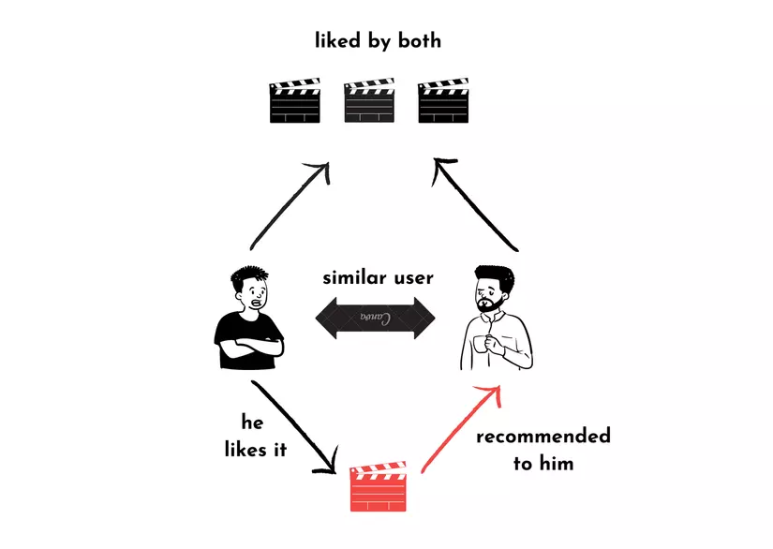

Hình  1. Mô tả chung về ý tưởng thuật toán Collaborative filtering

**2.2.2 Cách thuật toán hoạt động**

Collaborative filtering là một thuật toán thông dụng trong hệ thống đề xuất, giới thiệu các mục cho người dùng dựa trên sở thích và hành vi của những người dùng tương tự. Thuật toán này dựa trên ý tưởng rằng nếu hai người dùng có cùng sở thích hoặc sở thích tương tự trong quá khứ, họ có khả năng có những sở thích tương tự trong tương lai. Dưới đây là cách thuật toán collaborative filtering hoạt động trong một hệ thống đề xuất:

* Ma trận Tương tác Người dùng-Mục: Hệ thống đề xuất duy trì một ma trận tương tác người dùng-mục, ghi lại sự tương tác lịch sử giữa người dùng và mục. Mỗi ô trong ma trận đại diện cho xếp hạng của người dùng, lịch sử mua hàng hoặc bất kỳ hình thức tương tác nào khác với một mục. Ma trận cung cấp một bức tranh về mối quan hệ giữa người dùng và mục.
* Tính toán Sự tương đồng: Thuật toán tính toán sự tương đồng giữa các người dùng hoặc các mục dựa trên các mẫu tương tác của họ. Có các phép đo tương đồng khác nhau có thể được sử dụng, chẳng hạn như sự tương đồng cosine hoặc hệ số tương quan Pearson. Collaborative filtering dựa vào tìm kiếm người dùng tương tự hoặc các mục tương tự.
* Lựa chọn Vùng lân cận: Thuật toán xác định một tập hợp con của các người dùng hoặc các mục tương tự, được gọi là vùng lân cận, cho mỗi người dùng hoặc mục trong hệ thống. Kích thước của vùng lân cận có thể được xác định trước hoặc được xác định động dựa trên ngưỡng tương đồng hoặc một số lượng cố định của hàng xóm gần nhất.
* Dự đoán Xếp hạng: Sử dụng vùng lân cận, thuật toán dự đoán sở thích hoặc xếp hạng của người dùng đối với các mục mà họ chưa tương tác. Điều này được thực hiện bằng cách tổng hợp các xếp hạng hoặc sở thích của các hàng xóm. Có nhiều kỹ thuật có thể được sử dụng, chẳng hạn như trung bình có trọng số hoặc các phương pháp phân tích ma trận như phân rã giá trị đơn nhất (SVD) hoặc phân rã ma trận.
* Đề xuất hàng đầu-N: Dựa trên các xếp hạng dự đoán, thuật toán chọn ra các mục hàng đầu-N có xếp hạng dự đoán cao nhất và giới thiệu chúng cho người dùng. Các mục này được coi là phù hợp nhất và cá nhân hóa dựa trên sở thích của những người dùng tương tự.

Collaborative filtering có thể được chia thành hai phương pháp chính: phương pháp dựa trên bộ nhớ và phương pháp dựa trên mô hình. Phương pháp dựa trên bộ nhớ dựa vào dữ liệu tương tác người dùng-mục gốc và tính toán sự tương đồng trực tiếp. Trong khi đó, phương pháp dựa trên mô hình xây dựng một mô hình toán học dựa trên dữ liệu tương tác và sử dụng nó để thực hiện dự đoán.

Collaborative filtering có khả năng nắm bắt sở thích của người dùng, khám phá mối liên hệ giữa các mục và cung cấp những đề xuất ngẫu nhiên. Nó có thể xử lý các mẫu phức tạp và không phụ thuộc vào các thuộc tính cụ thể của mục. Tuy nhiên, collaborative filtering cũng có những thách thức như vấn đề khởi động lạnh (khi một người dùng hoặc mục mới có ít dữ liệu tương tác) và vấn đề thưa thớt (khi ma trận người dùng-mục có nhiều ô trống).

Để khắc phục những thách thức này và cải thiện độ chính xác của đề xuất, thường sử dụng các phương pháp kết hợp collaborative filtering với các kỹ thuật khác như lọc dựa trên nội dung hoặc phân rã ma trận kết hợp để tạo ra các đề xuất đa dạng và chính xác hơn.

**2.2.3 Thuật toán ALS ( Alternating Least Square )**

Alternating Least Square (ALS) là một thuật toán phân tích matrix factorization và nó tự chạy theo kiểu song song. ALS được triển khai trong Apache Spark ML và được xây dựng cho các vấn đề larges-scale collaborative filtering. ALS đang thực hiện khá tốt công việc giải quyết khả năng mở rộng và độ thưa thớt của dữ liệu ranting, đồng thời nó đơn giản và chia tỷ lệ tốt cho các tập dữ liệu rất lớn.

Alternating Least Squares (ALS) là một thuật toán collaborative filtering thường được sử dụng trong hệ thống đề xuất. Nó đặc biệt hiệu quả trong xử lý các tập dữ liệu lớn và xử lý vấn đề thưa thớt. Dưới đây là cách ALS hoạt động trong một hệ thống đề xuất:

*Chuẩn bị dữ liệu:* Hệ thống đề xuất tổ chức dữ liệu tương tác người dùng-mục thành một ma trận, trong đó mỗi hàng đại diện cho một người dùng và mỗi cột đại diện cho một mục. Ma trận thường có tính thưa thớt, vì hầu hết người dùng chỉ tương tác với một tập con nhỏ các mục.

*Khởi tạo:* ALS bắt đầu bằng cách khởi tạo ngẫu nhiên các yếu tố ẩn của người dùng và mục. Những yếu tố ẩn này là các biểu diễn ẩn hiện thị sở thích và đặc điểm cốt lõi của người dùng và mục. Số lượng yếu tố ẩn là một siêu tham số cần được đặt trước.

*Tối ưu xen kẽ:* ALS thực hiện tối ưu xen kẽ giữa các yếu tố người dùng và yếu tố mục. Trong mỗi lần lặp, một tập hợp yếu tố được giữ cố định trong khi tập hợp còn lại được tối ưu.

*Tối ưu yếu tố người dùng:* ALS cập nhật yếu tố người dùng trong khi giữ yếu tố mục cố định. Nó coi yếu tố người dùng là đã biết và giải một bài toán bình phương tối thiểu để ước tính các giá trị tối ưu cho yếu tố mục. Bước này giảm thiểu sai số bình phương giữa xếp hạng dự đoán và xếp hạng thực tế của các tương tác người dùng-mục.

*Tối ưu yếu tố mục:* ALS cập nhật yếu tố mục trong khi giữ yếu tố người dùng cố định. Nó coi yếu tố mục là đã biết và giải một bài toán bình phương tối thiểu để ước tính các giá trị tối ưu cho yếu tố người dùng. Bước này giảm thiểu sai số bình phương giữa xếp hạng dự đoán và xếp hạng thực tế của các tương tác người dùng-mục.

*Lặp:* Bước 4 và 5 được lặp lại trong một số lượng lặp cố định hoặc cho đến khi tiêu chí hội tụ được đạt. Thuật toán tiếp tục cải thiện yếu tố người dùng và yếu tố mục, nâng cao độ chính xác của xếp hạng dự đoán.

*Tạo đề xuất:* Sau khi yếu tố người dùng và yếu tố mục đã được tối ưu, ALS có thể tạo ra đề xuất cho người dùng. Nó làm điều này bằng cách tính toán xếp hạng dự đoán cho các mục mà người dùng chưa tương tác. Các mục có xếp hạng dự đoán cao nhất được đề xuất cho người dùng.

ALS đặc biệt phù hợp cho hệ thống đề xuất quy mô lớn vì nó có thể song song hóa việc tính toán yếu tố người dùng và yếu tố mục. Nó có thể xử lý dữ liệu thưa thớt một cách hiệu quả và mở rộng đến hàng triệu người dùng và mục. ALS nổi tiếng với khả năng nắm bắt các mối quan hệ phức tạp giữa người dùng và mục và cung cấp các đề xuất chính xác ngay cả khi dữ liệu thưa thớt.

Cần lưu ý rằng ALS chỉ là một trong những phương pháp trong collaborative filtering và còn có các thuật toán và kỹ thuật khác có thể được sử dụng trong hệ thống đề xuất, chẳng hạn như các phương pháp dựa trên hàng xóm hoặc phân rã ma trận kết hợp với các kỹ thuật tối ưu hóa khác. Lựa chọn thuật toán phụ thuộc vào đặc điểm cụ thể của tập dữ liệu và mục tiêu của hệ thống đề xuất.

**2.2.4 Nguyên lý hoạt động của thuật toán ALS (Alternating least squares)**

ALS là một trong những thuật toán điển hình trong thuật toán nhân tử hóa ma trận (matrix factorization). Nội dung chính của thuật toán ALS là phân rã ma trận đồng xuất hiện ban đầu thành hai ma trận nhỏ nhân với nhau, trong đó đưa ra khái niệm Đặc trưng tiềm ẩn (Implicit features), có thể hiểu như sau:

Ma trận xếp hạng user-item có thể được tính gần đúng là tích của vectơ xếp hạng của người dùng trên tập hợp các Implicit features và vectơ xếp hạng của mục trên tập hợp các đặc trưng. Như được mô tả trong Hình 1 bên dưới, $R_{n*m}$ là ma trận xếp hạng ban đầu, đại diện cho bản ghi xếp hạng của n người dùng cho m items và ở trạng thái cực kỳ thưa thớt và được phân tách thành ma trận đặc điểm người dùng U và một item-feature ma trận V ma trận, không chỉ làm giảm độ thưa thớt mà còn giảm kích thước của dữ liệu và cải thiện không gian lưu trữ. U là xếp hạng của người dùng theo bộ tính năng và V là xếp hạng của mục theo bộ tính năng.

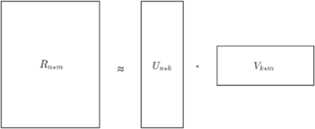

j,k

Hình 2. Sơ đồ mô tả phân tích mô hình ALS

Hình 2 được thể hiện trong biểu thức. (1), trong đó $r_{ij}$ là xếp hạng của mục thứ j bởi người dùng thứ i trong ma trận xếp hạng ban đầu R, $u_{ij}$ biểu thị giá trị xếp hạng của người dùng i theo tính năng k, và ${v_{j,k}}^{T}$ biểu thị sự chuyển vị của giá trị xếp hạng của mục j trong tính năng Ẩn k. K là số lượng các tính năng ngầm định, đúng với mọi i, j.

j,k

$r_{ij}= \sum_{k∈K}{u_{i.k}{v_{j.k}}^{T}}$ (1)

Vấn đề cần giải quyết của ALS là làm thế nào để tìm được ma trận U và V. Để ngăn chặn quá mức và nó thêm tham số chuẩn hóa của hàm mất mát dưới dạng (2). Trong phương trình (2), $r_{ij}$ là xếp hạng thực tế của mục thứ j bởi người dùng thứ i, ${\hat{r}}_{i,j}$ là xếp hạng ước tính của mục thứ j bởi người dùng thứ i thu được trong phương trình (1), λ là hệ số chính quy hóa để tránh khớp quá mức, $u_{i} l$ à vectơ riêng tiềm ẩn của hàng thứ i của ma trận đặc trưng người dùng và $v_{j}$ là vectơ riêng tiềm ẩn của hàng thứ j của ma trận item-feature.

$L\left(i,j\right)=\sum_{i,j}{({\left(r_{i,j}-{\hat{r}}_{i,j}\right)}^{2}+λ({\left\|u_{i}\right\|}^{2}{\left\|v_{j}\right\|}^{2}))}$ (2)

Bằng cách làm cho các đạo hàm riêng của L(i, j) bằng 0, các biểu thức cho các giá trị của ma trận U và V thu được, được ký hiệu lần lượt là các phương trình (3) và (4).

$u_{i,k}=\frac{\sum_{j}{r_{i,j}v_{j,k}}}{\sum_{j}{{{v'}_{j,k}}^{2}+λ}}$ (3)

$v_{j,k}=\frac{\sum_{i}{u_{i,k}r_{i,j}}}{\sum_{i}{{u_{i,k}}^{2}+λ}}$ (4)

Luồng thuật toán cụ thể như sau:

Bước 1. Xác định số đặc trưng tiềm ẩn K bằng các giá trị thực nghiệm hoặc ngẫu nhiên.

Bước 2. Khởi tạo ngẫu nhiên các ma trận U và V.

Bước 3. Cố định ma trận V và tìm ma trận U theo công thức.

Bước 4. Cố định ma trận U và thu được ma trận V theo công thức.

Bước 5. Lặp lại các bước 3 và 4 cho đến khi đạt được số lần lặp.

**2.2.4 Các tham số chính của thuật toán ALS (Alternating least squares)**

Thư viện Spark MLlib dành cho Học máy cung cấp triển khai Collaborative filtering bằng cách sử dụng Alternating Least Squares (ALS). Việc triển khai trong MLlib có các tham số sau:

* + - numBlocks là số khối được sử dụng để tính toán song song (đặt thành -1 để tự động cấu hình).
    - rank là số lượng các yếu tố tiềm ẩn trong mô hình.
    - maxIter là số lần lặp tối đa để chạy.
    - regParam chỉ định tham số chuẩn hóa trong ALS (mặc định là 1.0).
    - implicitPrefs chỉ định sử dụng biến thể ALS phản hồi rõ ràng hay biến thể được điều chỉnh cho dữ liệu phản hồi ngầm (mặc định là false, nghĩa là sử dụng phản hồi rõ ràng).
    - alpha là một tham số có thể áp dụng cho biến thể phản hồi ngầm của ALS chi phối độ tin cậy cơ sở trong các quan sát ưu tiên (mặc định là 1,0).

Hyper-parameter tuning là một nhiệm vụ có tính lặp lại cao trong nhiều dự án máy học. Chúng ta có thể mã hóa nó trong một chức năng để tăng tốc độ lặp lại điều chỉnh.

**CHƯƠNG 3: CÁC CÔNG NGHỆ VÀ NỀN TẢNG SỬ DỤNG**

* 1. **Ngôn ngữ lập trình Python**

Python là một ngôn ngữ lập trình bậc cao cho các mục đích lập trình đa năng, do Guido van Rossum tạo ra và lần đầu ra mắt vào năm 1991. Python được thiết kế với ưu điểm mạnh là dễ đọc, dễ học và dễ nhớ.

Python có thể sử dụng trong nhiều công việc, tùy theo mục đích sử dụng trong đó phải kể đến một số ứng dụng phổ biến của Python trong những năm gần đây như:

* Python có thể được sử dụng trên máy chủ để tạo các ứng dụng web.
* Python có thể được sử dụng để làm phần mềm máy tính
* Python có thể kết nối với các hệ thống cơ sở dữ liệu để thao tác với dữ liệu
* Python có thể được sử dụng để tạo ra các tính toán với tốc độ cao
* Python có thể được sử dụng để tạo ra các mô hình học máy, deep learning….

Những Lý do giúp Python được sử dụng phổ biến nhất trong các dự án Học máy và dự án AI như:

***Tính đơn giản và nhất quán***

Python cung cấp mã ngắn gọn và dễ đọc. Trong khi các thuật toán của AI và Machine learning là hết sức phức tạp, nhưng sự đơn giản của Python cho phép các nhà phát triển tạo nên các hệ thống rất chính xác và đáng tin cậy. Thay vì tập trung thời gian vào kỹ thuật viết mã, giờ đây với sự đơn giản của Python các nhà phát triển chỉ cần tập trung vào giải quyết các vấn đề học máy thay vì technique (kỹ thuật). Nhiều lập trình viên nói rằng Python trực quan hơn các ngôn ngữ lập trình khác.

***Lập trình Python có nhiều lựa chọn về Thư viện và Framework***

Việc triển khai các thuật toán AI và ML có thể phức tạp và đòi hỏi nhiều thời gian. Điều quan trọng là phải có một môi trường có cấu trúc tốt và dễ kiểm tra cho phép các nhà phát triển đưa ra các giải pháp mã hóa tốt nhất.

Để giảm thời gian coding, các lập trình viên chuyển sang một số framework và thư viện Python. Với kho thư viện phong phú dành cho trí tuệ nhân tạo và máy học sẽ là trợ thủ đắc lực cho các nhà phát triển. Dưới đây là một số thư viện Python:

* Keras, TensorFlow, và Scikit-learn sẽ dành cho học máy (machine learning).
* NumPy dành cho phân tích dữ liệu.
* SciPy cho máy tính nâng cao.
* Pandas dành cho phân tích dữ liệu cơ bản.
* Seaborn để làm trực quan hóa dữ liệu..

Ngoài ra, Python không chỉ thoải mái khi sử dụng và dễ học mà còn rất linh hoạt. Python để phát triển máy học có thể chạy trên bất kỳ nền tảng nào bao gồm Windows, MacOS, Linux, Unix và 21 nền tảng khác. Để chuyển quy trình từ nền tảng này sang nền tảng khác, các nhà phát triển cần thực hiện một số thay đổi quy mô nhỏ và sửa đổi một số dòng mã để tạo một dạng mã thực thi cho nền tảng đã chọn. Các nhà phát triển có thể sử dụng các gói như PyInstaller để chuẩn bị mã của họ có thể chạy trên các nền tảng khác nhau.

Nhìn chung, điều này giúp tiết kiệm thời gian và tiền bạc cho thử nghiệm trên các nền tảng khác nhau và làm cho quy trình tổng thể trở nên đơn giản và thuận tiện hơn.

Bên cạnh đó, Python còn nằm trong top 4 ngôn ngữ lập trình phổ biến. Sẽ luôn rất hữu ích khi có sự hỗ trợ mạnh mẽ của cộng đồng có cùng chung mục đích. Python là một ngôn ngữ mã nguồn mở, có nghĩa là có rất nhiều tài nguyên mở cho các lập trình viên, từ người mới bắt đầu và kể cả những người chuyên nghiệp, có nhiều kinh nghiệm.

* 1. **Flask API**

Flask là một khuôn khổ web vi mô được viết bằng Python. Nó được phân loại là một microframework vì nó không yêu cầu các công cụ hoặc thư viện cụ thể. Nó không có lớp trừu tượng cơ sở dữ liệu, xác thực biểu mẫu hoặc bất kỳ thành phần nào khác mà các thư viện bên thứ ba đã có từ trước cung cấp các chức năng phổ biến. Bởi vì Flask là một Web Framework rất nhẹ của Python nên có thể dễ dàng giúp người mới bắt đầu học Python có thể tạo ra website nhỏ. Flask cũng dễ mở rộng để xây dựng các ứng dụng web phức tạp.

Fask Framework là một bộ lưu trữ giúp các lập trình viên tạo ra các trang web dễ dàng hơn, có thể mở rộng, hiệu quả và có thể bảo trì bằng cách cung cấp code hoặc tiện ích mở rộng có thể sử dụng lại cho các nhiệm vụ phổ biến.

Tại sao nên sử dụng Flask?

Flask cung cấp cho các lập trình viên khả năng tùy biến khi phát triển ứng dụng web, nó cung cấp cho người dùng các công cụ, thư viện và cơ chế cho phép người dùng xây dựng một ứng dụng web nhưng nó sẽ không thực thi bất kỳ sự phụ thuộc nào hoặc cho người dùng biết dự án sẽ như thế nào.

Ứng dụng web có thể là blog, trang web thương mại hoặc một số trang web khác, nó vẫn cho phép các lập trình viên cơ hội sử dụng một số tiện ích mở rộng để thêm nhiều chức năng hơn cho ứng dụng web.

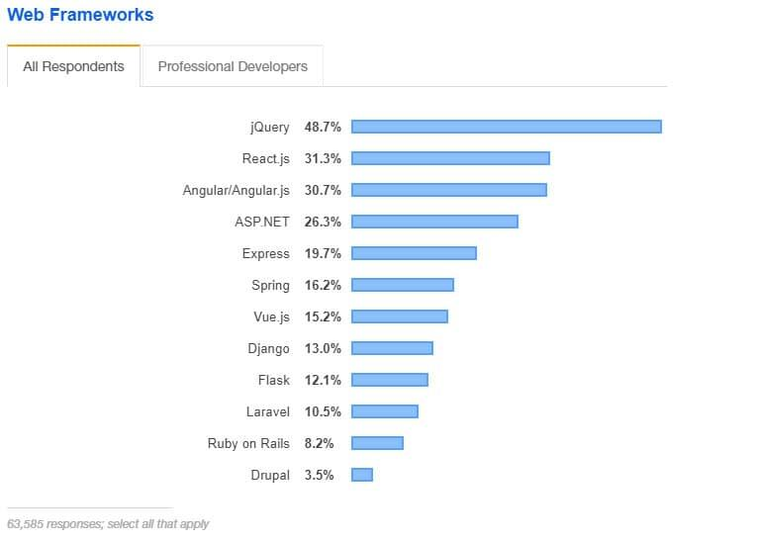

Hình  3. Độ phổ biến của các ngôn ngữ

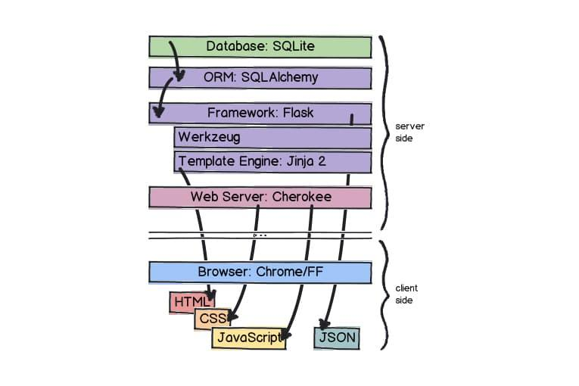

Hình  4. Sơ đồ hoạt động của Framework Flask

**Ưu điểm và Nhược điểm của Flask:**

Như đã nêu trước đó, Flask được phân loại là Web Framework siêu nhỏ, nhẹ. Thông thường, một framework vi mô là một framework tối giản hoặc không phụ thuộc vào thư viện bên ngoài. Và trong mọi trường hợp, khi một lập trình viên sử bất kỳ framework nào, nó đều có ưu điểm và nhược điểm, flask cũng vậy:

* Tốc độ
* Hỗ trợ cho NoQuery
* Độ phức tạp tối thiểu
* Chủ nghĩa tối giản tuyệt đối
* Không có ORM, dễ dàng kết nối với tiện ích mở rộng
* Trình gỡ lỗi được nhúng trong trình duyệt
* Mã ngắn và đơn giản trong số các bộ xương Python khác

Điểm nổi bật khi sử dụng Flask để lập trình web là sẽ rất ít bị phụ thuộc bên thứ 3, do đó đề phòng được các lỗi bảo mật.

Có thể kiểm soát mọi thứ khi sử dụng Flask. Và quan trọng, học Flask giúp hiểu các cơ chế bên trong các Framework khác. Đây là tiền đề tốt để người dùng có thể nắm giữ nhiều công nghệ hơn. Mặc dù nhược điểm của việc sử dụng Flask là đôi khi người dùng phải tự mình làm nhiều việc hơn hoặc cần tự mình gọi thêm các tiện ích mở rộng. Flask dựa trên Werkzeug (một thư viện tiện ích WSGI) và Jinja2 (template engine).

WSGI là Giao diện Cổng Máy chủ Web. Đây là một đặc tả mô tả cách máy chủ web giao tiếp với các ứng dụng web và cách các ứng dụng web có thể được kết nối với nhau để xử lý một yêu cầu.

Có thể sử dụng framework này để biên dịch các mô-đun và thư viện, điều này cũng sẽ giúp lập trình viên viết các ứng dụng web mà không cần viết code bậc thấp như quản lý luồng hoặc giao thức.

* 1. **React JS**

React là một thư viện JavaScript front-end mã nguồn mở và miễn phí để xây dựng giao diện người dùng dựa trên các thành phần UI riêng lẻ. Nó được phát triển và duy trì bởi Meta và cộng đồng các nhà phát triển và công ty cá nhân.

React hỗ trợ việc xây dựng những thành phần (components) UI có tính tương tác cao, có trạng thái và có thể sử dụng lại được. Nó được xây dựng xung quanh các component và không chỉ hoạt động trên phía client, mà React còn được render trên server và có thể kết nối với nhau…

* + 1. **Các lợi ích của việc sử dụng React.js**

Tính tái sử dụng: Kiến trúc dựa trên thành phần của React thúc đẩy tính tái sử dụng, cho phép nhà phát triển tạo ra các thành phần độc lập và có thể tái sử dụng trong toàn bộ ứng dụng.

Hiệu suất: Virtual DOM của React cập nhật và vẽ chỉ các thành phần cần thiết, giúp cải thiện hiệu suất và mang lại trải nghiệm người dùng mượt mà hơn.

Hệ sinh thái và cộng đồng: React có một cộng đồng lớn và tích cực, với nhiều thư viện, công cụ và tài liệu khả dụng. Điều này giúp dễ dàng tìm được sự hỗ trợ, học các kỹ thuật mới và mở rộng chức năng của ứng dụng React của bạn.

Tính thân thiện với SEO: React có thể được sử dụng cho việc render phía máy chủ (SSR), cải thiện tối ưu hóa công cụ tìm kiếm (SEO) bằng cách cho phép các công cụ tìm kiếm thu thập và lập chỉ mục nội dung của ứng dụng.

Trải nghiệm phát triển: Cú pháp khai báo và kiến trúc dựa trên thành phần của React giúp dễ dàng hiểu, phát triển và duy trì giao diện người dùng phức tạp. Nó cũng hỗ trợ hot-reloading, cho phép nhà phát triển xem những thay đổi ngay lập tức trong quá trình phát triển.

* + 1. **Các tính năng của React**

***JSX:***

JSX là một phần mở rộng cú pháp Javascript. Đó là một thuật ngữ được sử dụng trong React để mô tả giao diện người dùng sẽ trông như thế nào. Bạn có thể viết cấu trúc HTML trong cùng một tệp với code Javascript bằng cách sử dụng JSX.

***Virtual Document Object Model (DOM)***

Virtual DOM là phiên bản nhẹ của Real DOM. Thao tác Real DOM chậm hơn đáng kể so với thao tác trên Virtual. Khi trạng thái của một đối tượng thay đổi, Virtual DOM chỉ cập nhật đối tượng đó trong Real DOM chứ không phải tất cả chúng

DOM xử lý tài liệu XML hoặc HTML dưới dạng cấu trúc cây trong đó mỗi nút là một đối tượng đại diện cho một phần của tài liệu.

Khi trạng thái của một đối tượng thay đổi trong React, VDOM sẽ được cập nhật. Sau đó, nó so sánh trạng thái trước đó của nó và sau đó chỉ cập nhật những đối tượng đó trong RDOM thay vì cập nhật tất cả các đối tượng. Điều này làm cho mọi thứ diễn ra nhanh chóng, đặc biệt khi so sánh với các công nghệ ngoại vi khác phải cập nhật từng đối tượng ngay cả khi chỉ một đối tượng thay đổi trong ứng dụng web.

**Architecture**

Trong mô hình MVC (Model View Controller architecture), React là “View” chịu trách nhiệm về giao diện của ứng dụng. MVC là một mẫu kiến trúc chia lớp ứng dụng thành Model, View, và Controller. Model liên quan đến tất cả logic dữ liệu, View được sử dụng cho logic giao diện người dùng của ứng dụng và Controller là giao diện giữa Model và View.

***Extensions***

React không chỉ là một framework giao diện người dùng; nó chứa nhiều phần mở rộng bao trùm toàn bộ kiến ​​trúc ứng dụng. Nó giúp xây dựng các ứng dụng dành cho thiết bị di động và cung cấp kết xuất phía máy chủ. Flux và Redux là những extensions của React.

***Data binding***

Vì React sử dụng liên kết dữ liệu một chiều nên tất cả các hoạt động luôn ở dạng mô-đun và nhanh chóng. Hơn nữa, luồng dữ liệu một chiều có nghĩa là việc lồng các thành phần con vào trong các thành phần cha là điều phổ biến khi phát triển một dự án React.

***Debugging***

Vì có một cộng đồng nhà phát triển rộng lớn nên các ứng dụng React rất đơn giản và dễ kiểm tra. Facebook cung cấp tiện ích mở rộng trình duyệt giúp đơn giản hóa và đẩy nhanh quá trình gỡ lỗi React.

* 1. **Công nghệ Node JS**

NodeJS được Ryan Dahl giới thiệu 2009 cho phép lập trình JavaScript phía server. Trước đây JavaScript chỉ được coi là một ngôn ngữ đơn giản tạo hiệu ứng hoạt hình, tương tác phía trình duyệt. Cho đến khi Google Chrome sử dụng V8 engine, một bộ dịch, thực thi mã JavaScript có tốc độ vượt trội trên thế giới.

Node JS là một hệ thống phần mềm được thiết kế để viết các ứng dụng internet có khả năng mở rộng, đặc biệt là máy chủ web. Chương trình được viết bằng JavaScript, sử dụng kỹ thuật điều khiển theo sự kiện, nhập/xuất không đồng bộ để tối thiểu tổng chi phí và tối đa khả năng mở rộng.

* + 1. **Ứng dụng của Node JS**
    - Xây dựng websocket server (Chat server)
    - Hệ thống Notification (Giống như facebook hayTwitter)
    - Ứng dụng upload file trên client
    - Các máy chủ quảng cáo
    - Các ứng dụng dữ liệu thời gian thực khác.
    1. **Ưu nhược điểm của công nghệ Node JS**

**Ưu điểm:**

* Có tốc độ xử lý nhanh nhờ cơ chế xử lý bất đồng bộ (non-blocking). Bạn có thể dễ dàng xử lý hàng ngàn kết nối trong khoảng thời gian ngắn nhất.
* Giúp bạn dễ dàng mở rộng khi có nhu cầu phát triển website.
* Nhận và xử lý nhiều kết nối chỉ với một single-thread. Nhờ đó, hệ thống xử lý sẽ sử dụng ít lượng RAM nhất và giúp quá trình xử Nodejs lý nhanh hơn rất nhiều.
* Có khả năng xử lý nhiều Request/s cùng một lúc trong thời gian ngắn nhất.
* Có khả năng xử lý hàng ngàn Process cho hiệu suất đạt mức tối ưu nhất.
* Phù hợp để xây dựng những ứng dụng thời gian thực như các ứng dụng chat, mạng xã hội …

**Nhược điểm:**

Nodejs gây hao tốn tài nguyên và thời gian. Nodejs được viết bằng C++ và JavaScript nên khi xử lý cần phải trải qua một quá trình biên dịch. Nếu bạn cần xử lý những ứng dụng tốn tài nguyên CPU thì không nên sử dụng Nodejs.

Nodejs so với các ngôn ngữ khác như PHP, Ruby và Python sẽ không có sự chênh lệch quá nhiều. Nodejs có thể sẽ phù hợp với việc phát triển ứng dụng mới. Tuy nhiên khi xây dựng và triển khai dự án quan trọng thì Nodejs không phải là sự lựa chọn hoàn hảo nhất.

* 1. **Docker**

Docker là nền tảng phần mềm cho phép chúng ta dựng, kiểm thử và triển khai ứng dụng một cách nhanh chóng. Docker đóng gói phần mềm vào các đơn vị tiêu chuẩn hóa được gọi là container có mọi thứ mà phần mềm cần để chạy, trong đó có thư viện, công cụ hệ thống, mã và thời gian chạy. Bằng cách sử dụng Docker, chúng ta có thể nhanh chóng triển khai và thay đổi quy mô ứng dụng vào bất kỳ môi trường nào và biết chắc rằng mã sẽ chạy được.

Dưới đây là một số khái niệm và thành phần chính của Docker:

* + - Container: Container là môi trường cô lập và nhẹ chứa một ứng dụng và các phụ thuộc của nó. Chúng cung cấp một môi trường chạy đồng nhất và có thể tái tạo, đảm bảo ứng dụng chạy ổn định trên các hệ thống khác nhau.
    - Docker Engine: Docker Engine là thành phần cốt lõi của Docker. Nó chịu trách nhiệm xây dựng và chạy các container. Nó bao gồm Docker daemon, quản lý các container, và Docker client, cho phép người dùng tương tác với Docker thông qua giao diện dòng lệnh hoặc các API.
    - Docker Images: Docker images là các mẫu chỉ đọc được được sử dụng để tạo các container. Chúng bao gồm mã ứng dụng, môi trường chạy, thư viện và các phụ thuộc cần thiết để chạy ứng dụng. Hình ảnh được xây dựng dựa trên Dockerfile, định nghĩa các bước để tạo hình ảnh.
    - Dockerfile: Dockerfile là một tệp văn bản chứa các chỉ thị để xây dựng Docker image. Nó chỉ định hình ảnh cơ sở, thêm các phụ thuộc, cấu hình môi trường và thiết lập ứng dụng bên trong container.
    - Docker Registry: Docker Registry là một kho lưu trữ cho các Docker images. Kho lưu trữ công cộng mặc định là Docker Hub, nơi bạn có thể tìm thấy nhiều hình ảnh đã được xây dựng trước. Bạn cũng có thể thiết lập các kho lưu trữ riêng để lưu trữ và chia sẻ các hình ảnh của riêng mình.
    - Container Orchestration: Docker có thể được sử dụng kết hợp với các nền tảng quản lý container như Docker Swarm hoặc Kubernetes. Những nền tảng này giúp quản lý và mở rộng các ứng dụng container trên một nhóm máy chủ, cung cấp các tính năng như cân bằng tải, tự động mở rộng và phát hiện dịch vụ.

***Lợi ích của việc sử dụng Docker bao gồm:***

* + - Khả chuyển: Containers cung cấp một môi trường chạy đồng nhất, cho phép ứng dụng được triển khai dễ dàng trên các hệ thống khác nhau, bao gồm môi trường phát triển, kiểm thử và sản xuất.
    - Khả năng mở rộng: Docker cho phép mở rộng hiệu quả các ứng dụng bằng cách nhanh chóng tạo ra các container mới khi cần thiết.
    - Cô lập: Containers cung cấp cơ chế cô lập mức tiến trình, đảm bảo các ứng dụng chạy độc lập mà không ảnh hưởng lẫn nhau.
    - Hiệu suất: Phương pháp đóng gói container của Docker giảm tải tài nguyên và cho phép ứng dụng khởi động nhanh hơn.
    - Tính tái tạo: Hình ảnh và Dockerfile của Docker cho phép dễ dàng nhân bản môi trường ứng dụng, đảm bảo triển khai đồng nhất và có thể tái tạo.
  1. **Apache Spark**

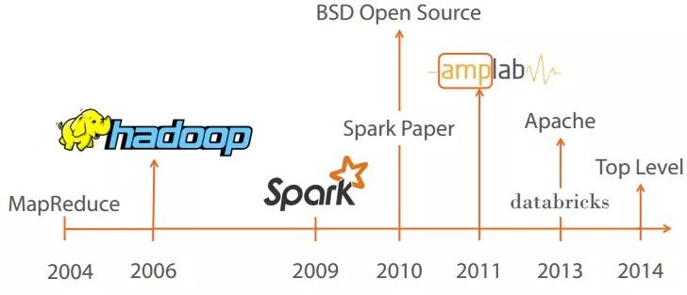

Hình  5.  Lịch sử Apache Spark

Apache Spark là một công cụ phân tích hợp nhất mã nguồn mở để xử lý dữ liệu quy mô lớn. Spark cung cấp một giao diện cho các cụm lập trình với tính song song dữ liệu ngầm định và khả năng chịu lỗi.

Apache Spark là một framework mã nguồn mở tính toán cụm, được phát triển sơ khởi vào năm 2009 bởi AMPLab. Sau này, Spark đã được trao cho Apache Software Foundation vào năm 2013 và được phát triển cho đến nay.

Tốc độ xử lý của Spark có được do việc tính toán được thực hiện cùng lúc trên nhiều máy khác nhau. Đồng thời việc tính toán được thực hiện ở bộ nhớ trong (in-memories) hay thực hiện hoàn toàn trên RAM.

Spark cho phép xử lý dữ liệu theo thời gian thực, vừa nhận dữ liệu từ các nguồn khác nhau đồng thời thực hiện ngay việc xử lý trên dữ liệu vừa nhận được ( Spark Streaming).

Spark không có hệ thống file của riêng mình, nó sử dụng hệ thống file khác như: HDFS, Cassandra, S3,…. Spark hỗ trợ nhiều kiểu định dạng file khác nhau (text, csv, json…) đồng thời nó hoàn toàn không phụ thuộc vào bất cứ một hệ thống file nào.

**Thành phần của Spark:**

Apache Spark gồm có 5 thành phần chính : Spark Core, Spark Streaming, Spark SQL, MLlib và GraphX, trong đó:

***Spark Core*** là nền tảng cho các thành phần còn lại và các thành phần này muốn khởi chạy được thì đều phải thông qua Spark Core do Spark Core đảm nhận vai trò thực hiện công việc tính toán và xử lý trong bộ nhớ (In-memory computing) đồng thời nó cũng tham chiếu các dữ liệu được lưu trữ tại các hệ thống lưu trữ bên ngoài.

Spark SQL cung cấp một kiểu data abstraction mới (SchemaRDD) nhằm hỗ trợ cho cả kiểu dữ liệu có cấu trúc (structured data) và dữ liệu nửa cấu trúc (semi-structured data – thường là dữ liệu dữ liệu có cấu trúc nhưng không đồng nhất và cấu trúc của dữ liệu phụ thuộc vào chính nội dung của dữ liệu ấy). Spark SQL hỗ trợ DSL (Domain-specific language) để thực hiện các thao tác trên DataFrames bằng ngôn ngữ Scala, Java hoặc Python và nó cũng hỗ trợ cả ngôn ngữ SQL với giao diện command-line và ODBC/JDBC server.

***Spark RDD*** : Spark giải quyết các vấn đề vấn đề xung quanh định nghĩa Resilient Distributed Datasets (RDDs). RDDs hỗ trợ hai kiểu thao tác thao tác: transformations và action. Thao tác chuyển đổi(tranformation) tạo ra dataset từ dữ liệu có sẵn. Thao tác actions trả về giá trị cho chương trình điều khiển (driver program) sau khi thực hiện tính toán trên dataset. Spark thực hiện đưa các thao tác RDD chuyển đổi vào DAG (Directed Acyclic Graph) và bắt đầu thực hiện. Khi một action được gọi trên RDD, Spark sẽ tạo DAG và chuyển cho DAG scheduler. DAG scheduler chia các thao tác thành các nhóm (stage) khác nhau của các task. Mỗi Stage bao gồm các task dựa trên phân vùng của dữ liệu đầu vào có thể pipline với nhau và có thể thực hiện một cách độc lập trên một máy worker. DAG scheduler sắp xếp các thao tác phù hợp với quá trình thực hiện theo thời gian sao cho tối ưu nhất. Ví dụ: các thao tác map sẽ được đưa vào cùng một stage do không xảy ra shuffle dữ liệu giữa các stage. Kết quả cuối cùng của DAG scheduler là một tập các stage. Các Stages được chuyển cho Task Scheduler. Task Scheduler sẽ chạy các task thông qua cluster manager (Spark Standalone/Yarn/Mesos). Task scheduler không biết về sự phụ thuộc của các stages. Nó chỉ chịu trách nhiệm thực hiện sắp xếp các task một cách tối ưu nhất.Mỗi Worker bao gồm một hoặc nhiều Excuter. Các excuter chịu trách nhiệm thực hiện các task trên các luồng riêng biệt. Việc chia nhỏ các task giúp đem lại hiệu năng cao hơn, giảm thiểu ảnh hưởng của dữ liệu không đối xứng (kích thước các file không đồng đều).

Quá trình Spark xây dựng DAG: Có hai kiểu chuyển đổi có thể áp dụng trên các RDDs đó là chuyển đổi hẹp và chuyển đổi rộng:

* + - Chuyển đổi hẹp: không yêu cầu xáo trộn dữ liệu vượt qua các phân vùng (partition).Ví dụ như các thao tác map, filter,..
    - Chuyển đổi rộng yêu cầu dữ liệu phải xáo trộn. Ví dụ: reduceByKey, sortByKey, groupByKey,…

Các thành phần chính trong quản lý bộ nhớ:

Spark truy cập dữ liệu được lưu trữ ở các nguồn khác nhau như: HDFS, Local Disk, RAM. Cache Manager sử dụng Block Manager để quản lý dữ liệu. Cache Manager quản lý dữ liệu nào được Cache trên RAM, thông thường là dữ liệu được sử dụng thường xuyên nhất, nó cũng có thể được xác định thủ công bằng tay sử dụng phương thức persit hoặc cache. Nếu kích thước RAM không đủ chứa dữ liệu thì dữ liệu sẽ được lưu trữ sang Tachyon và cuối cùng là lưu trữ lên đĩa. Khi dữ liệu(RDD) không được lưu trữ trên RAM, khi có nhu cầu sử dụng đến, chúng sẽ được recompute lại. Nó sửdụng một khái niệm là “storage level” để quản lý cấp độ của lưu trữ của dữ liệu.

***Spark Streaming***: được sử dụng để thực hiện việc phân tích stream bằng việc coi stream là các mini-batches và thực hiệc kỹ thuật RDD transformation đối với các dữ liệu mini-batches này. Qua đó cho phép các đoạn code được viết cho xử lý batch có thể được tận dụng lại vào trong việc xử lý stream, làm cho việc phát triển lambda architecture được dễ dàng hơn. Tuy nhiên điều này lại tạo ra độ trễ trong xử lý dữ liệu (độ trễ chính bằng mini-batch duration) và do đó nhiều chuyên gia cho rằng Spark Streaming không thực sự là công cụ xử lý streaming giống như Storm hoặc Flink.

***MLlib (Machine Learning Library):*** MLlib là một nền tảng học máy phân tán bên trên Spark do kiến trúc phân tán dựa trên bộ nhớ. Theo các so sánh benchmark Spark MLlib nhanh hơn 9 lần so với phiên bản chạy trên Hadoop (Apache Mahout).

***GrapX***: Grapx là nền tảng xử lý đồ thị dựa trên Spark. Nó cung cấp các Api để diễn tảcác tính toán trong đồ thị bằng cách sử dụng Pregel Api.

**Những điểm nổi bật của Spark**

* + - Xử lý dữ liệu: Spark xử lý dữ liệu theo lô và thời gian thực
    - Tính tương thích: Có thể tích hợp với tất cả các nguồn dữ liệu và định dạng tệp được hỗ trợ bởi cụm Hadoop.
    - Hỗ trợ ngôn ngữ: hỗ trợ Java, Scala, Python và R.
    - Phân tích thời gian thực:

Apache Spark có thể xử lý dữ liệu thời gian thực tức là dữ liệu đến từ các luồng sự kiện thời gian thực với tốc độ hàng triệu sự kiện mỗi giây. Ví dụ: Data Twitter chẳng hạn hoặc luợt chia sẻ, đăng bài trên Facebook. Sức mạnh Spark là khả năng xử lý luồng trực tiếp hiệu quả.

Apache Spark có thể được sử dụng để xử lý phát hiện gian lận trong khi thực hiện các giao dịch ngân hàng. Đó là bởi vì, tất cả các khoản thanh toán trực tuyến được thực hiện trong thời gian thực và chúng ta cần ngừng giao dịch gian lận trong khi quá trình thanh toán đang diễn ra.

Mục tiêu sử dụng:

* Xử lý dữ liệu nhanh và tương tác
* Xử lý đồ thị
* Công việc lặp đi lặp lại
* Xử lý thời gian thực
* joining Dataset
* Machine Learning
* Apache Spark là Framework thực thi dữ liệu dựa trên Hadoop HDFS. Apache Spark không thay thế cho Hadoop nhưng nó là một framework ứng dụng. Apache Spark tuy ra đời sau nhưng được nhiều người biết đến hơn Apache Hadoop vì khả năng xử lý hàng loạt và thời gian thực.

**Những doanh nghiệp sử dụng Apache Spark**

Hiện nay, có rất nhiều hãng lớn đã dùng Spark cho các sản phẩm của mình như Yahoo, ebay, IBM, Cisco…

**CHƯƠNG 4: TẬP DỮ LIỆU VÀ XÂY DỰNG MÔ HÌNH DỰ ĐOÁN**

**4.1 Tổng quan về tập dữ liệu**

Tập dữ liệu được lấy từ trang kaggle:

https://www.kaggle.com/datasets/CooperUnion/anime-recommendations-database

Thu thập dữ liệu qua API về Anime và rating của user của web https://myanimelist.net/

Tập dữ liệu này chứa thông tin về sở thích của người dùng từ 73516 người dùng trên 12294 bộ Anime.

Mỗi người dùng có thể thêm một bộ Anime vào danh sách yêu thích của họ và đánh giá xếp hạng.

**Mô tả:**

\****File Anime.csv***

Tệp này chứa thông tin về các bộ phim anime

- anime_id : id của một anime (unique).

- Name: tên đầy đủ của một anime.

- Genre: danh sách các thể loại.

- Type: Loại (movie, TV, OVA, etc).

- Episodes: số tập của 1 bộ phim

- Rating: đánh giá rating.

- members - number of community members that are in this anime's

- "group“: số lượng thành viên của nhóm.

Shape of The Anime Dataset : (12294, 7)

\****File rating.csv***

Tệp này chứa các đánh giá xếp hạng của người dùng.

- user_id: id người dùng

- anime_id: id anime mà người dùng này đã đánh giá.

- rating: xếp hạng trong số 10 người dùng này đã chỉ định (-1 nếu người dùng đã xem nhưng không chỉ định xếp hạng)

Shape of The Rating Dataset : (7813737, 3)

**4.2 Xây dựng mô hình dữ đoán**

**4.2.1 Xử lí dữ liệu**

Xử lý dữ liệu cần thiết vì một số lý do sau:

* + - Tổ chức dữ liệu: Dữ liệu thô thường không có cấu trúc, thiếu thông tin hoặc không nhất quán. Xử lý dữ liệu giúp tổ chức và cấu trúc hóa dữ liệu để dễ dàng truy cập, quản lý và phân tích. Điều này cho phép lưu trữ và truy xuất dữ liệu hiệu quả.
    - Cải thiện chất lượng dữ liệu: Dữ liệu thô có thể chứa lỗi, bản sao, giá trị ngoại lệ hoặc giá trị bị thiếu. Các kỹ thuật xử lý dữ liệu như làm sạch và xác thực dữ liệu giúp cải thiện chất lượng dữ liệu bằng cách xác định và sửa lỗi, loại bỏ bản sao, xử lý giá trị thiếu và xử lý giá trị ngoại lệ. Dữ liệu sạch và đáng tin cậy là yếu tố quan trọng để phân tích và ra quyết định chính xác.
    - Phân tích và thu thập thông tin: Xử lý dữ liệu quan trọng để rút ra những thông tin có ý nghĩa từ dữ liệu. Bằng cách áp dụng các kỹ thuật phân tích, phương pháp thống kê hoặc thuật toán học máy vào dữ liệu đã được xử lý, ta có thể xác định được các mô hình, xu hướng, tương quan hoặc sự bất thường. Những thông tin này có thể cung cấp thông tin quý giá cho việc quản trị kinh doanh, dự báo, tối ưu hóa và quyết định khác.
    - Hỗ trợ quyết định: Dữ liệu đã được xử lý là nền tảng để đưa ra quyết định có căn cứ. Bằng cách phân tích và giải thích dữ liệu đã xử lý, các tổ chức có thể nhận thức được hành vi của khách hàng, xu hướng thị trường, hiệu quả hoạt động và các khía cạnh quan trọng khác ảnh hưởng đến chiến lược kinh doanh. Điều này giúp các tổ chức đưa ra quyết định dựa trên dữ liệu, cải thiện hiệu suất và cạnh tranh.
    - Báo cáo và trực quan hóa: Dữ liệu đã được xử lý có thể được trình bày dưới dạng trực quan như biểu đồ, đồ thị hoặc bảng điều khiển. Các biểu đồ, đồ thị hoặc bảng điều khiển giúp dễ hiểu dữ liệu phức tạp và truyền đạt thông tin một cách hiệu quả đến các bên liên quan. Khả năng báo cáo cho phép chia sẻ và phổ biến dữ liệu đã xử lý và kết quả phân tích.

- Hiệu quả và tự động: Xử lý dữ liệu thường bao gồm tự động hóa các tác vụ và quy trình lặp lại, giảm thiểu công việc thủ công và tăng hiệu quả. Bằng cách sử dụng các kỹ thuật và công cụ xử lý dữ liệu, tổ chức có thể tối ưu hóa các quy trình liên quan đến dữ liệu, giúp xử lý dữ liệu nhanh hơn và chính xác hơn.

Vì vậy, việc xử lý dữ liệu là thật sự cần thiết. Đối với tập dữ liệu của chúng em sử dụng thì cũng có tiến hành các bước xử lý dữ liệu như sau:

- Loại bỏ các giá trị Null, mising value trong tập dữ liệu.

- Đối với tập rating, vì để nâng cao kết quả traning cũng như giảm bớt lượng dữ liệu cần phải chạy, chúng em tiến hành lọc ra những bộ Anime có giá trị rating từ 6 trở lên và thay đổi giá trị rating từ 6 đến 10 thành 1 đến 5.

**4.2.2 Chọn bộ tham số (** **Parameter ) cho thuật toán**

Chúng em sử dụng kỹ thuật Grid search để tìm ra bộ tham số cho kết quả tối ưu cho mô hình thuật toán của mình. Grid search giúp tự động hóa quá trình điều chỉnh siêu tham số và cho phép tìm kiếm toàn diện trong không gian siêu tham số. Nó giúp tìm ra các giá trị siêu tham số tốt nhất dẫn đến hiệu suất tối ưu của mô hình.

Lưu ý rằng grid search có thể tốn nhiều tài nguyên tính toán, đặc biệt là nếu lưới siêu tham số lớn hoặc tập dữ liệu lớn. Trong những trường hợp như vậy, các kỹ thuật như tìm kiếm ngẫu nhiên hoặc tối ưu hóa Bayesian có thể được xem xét như là các phương pháp thay thế để khám phá không gian siêu tham số một cách hiệu quả.

Nhóm tiến hành xây dựng lưới các tham số để tìm kiếm bộ tham số tối ưu với mô hình có các tham số chính là rank, maxIter và regParam. Chúng em Turning Parameter theo từng cặp giá trị sau rank {8, 12}, maxIter {5, 10}, regParam {0.1, 0.01}. Kết quả điều chỉnh tham số thì nhóm em lựa chọn bộ tham số tốt nhất cho model là rank = 12, maxIter = 10 và regParam = 0.1. Kết quả này cho ra RMSE tốt nhất.

**4.2.3 Tiến hành xây dựng mô hình**

**4.2.4 Đánh giá độ chính xác của mô hình**

Nhóm em sử dụng độ đo RMSE để do độ chính xác của mô hình. RMSE là viết tắt của "Root Mean Square Error" (Sai số trung bình bình phương căn bậc hai). Đây là một chỉ số thường được sử dụng để đo độ chính xác của một dự đoán hoặc mô hình trong nhiều lĩnh vực, bao gồm thống kê, học máy và phân tích dữ liệu. RMSE tính toán căn bậc hai của trung bình của các sai số bình phương giữa giá trị dự đoán và giá trị thực tế.

Công thức để tính RMSE như sau:

$$RMSE= \frac{1}{n}\sum_{i=1}^{n}{{(y_{i}-\tilde{y_{i}})}^{2}}$$

Trong đó:

* n là số lượng điểm dữ liệu hoặc quan sát.
* y_pred là giá trị dự đoán.
* y_actual là giá trị thực tế.

RMSE rất hữu ích khi làm việc với các biến số liên tục và số học. Nó cung cấp một đánh giá về độ lớn trung bình của sai số dự đoán, với giá trị càng cao thể hiện sai số càng lớn. Bằng cách lấy căn bậc hai của trung bình của các sai số bình phương, RMSE cho ra một giá trị cùng đơn vị với biến số gốc, giúp dễ dàng hiểu và diễn giải.

Tóm lại, RMSE là một chỉ số phổ biến để đánh giá độ chính xác của các dự đoán và mô hình bằng cách đo lường sai số trung bình giữa giá trị dự đoán và giá trị thực tế, bao gồm cả hướng và độ lớn của sai số.

**CHƯƠNG 5: XÂY DỰNG GIAO DIỆN NGƯỜI DÙNG CHO HỆ THỐNG**

**5.1 Xây dựng API**

Flask là thư viện dành cho Python. Rất dễ dàng để bắt đầu một API web, chỉ bằng cách nhập vào tập lệnh của chúng em và sử dụng một số chú thích để liên kết các điểm cuối dịch vụ của chúng em với các hàm Python. Trong trường hợp của chúng em, các phương pháp RecommendationEngine xung quanh một số end-points này và trao đổi dữ liệu có định dạng JSON với ứng dụng web.

Với create_app. Tại đây, đối tượng Recommendation Engine được tạo và sau đó chúng em kết hợp các chú thích @ main.route được xác định ở trên. Mỗi chú thích được xác định bởi :

Một URL của nó và có thể chứa các tham số giữa <>. Chúng được ánh xạ tới các đối số của hàm.

Có ba trong số các chú thích này được xác định, tương ứng với ba phương thức RecommendationEngine:

GET / <user_id> / rating / top nhận các đề xuất hàng đầu từ engine.

GET / <user_id> / xếp hạng nhận xếp hạng dự đoán cho từng bộ phim.

POST / <user_id> / xếp hạng thêm xếp hạng mới. Định dạng là một chuỗi các dòng (kết thúc bằng dấu phân cách dòng mới) với movie_id và xếp hạng được phân tách bằng dấu phẩy. Ví dụ: tệp sau đây tương ứng với mười xếp hạng người dùng mới được sử dụng làm ví dụ:

[{{"movieId":"5114","rating":"5.005904"},

{"movieId":"11757","rating":"3.9983082"},

{"movieId":"21881","rating":"3.7371461"},

{"movieId":"10793","rating":"3.5269465"},

{"movieId":"6702","rating":"3.3817616"},

{"movieId":"28171","rating":"3.2254221"},

{"movieId":"24415","rating":"3.2254221"},

{"movieId":"16894","rating":"3.2254221"},

{"movieId":"16498","rating":"3.2254221"},

{"movieId":"11771","rating":"3.2122562"}}]

**5.2 Triển khai API và web phim Anime**

Ở web phim gợi ý nhóm em sử dụng REACT.js để làm giao diện và dữ liệu được load từ Spark SQL. Và gọi thêm dữ liệu từ api WEB phim <https://www.miyou.me/>.

Nhóm chúng em ứng dụng sử dụng data load từ API phim để không phải lưu dữ liệu phim quá lớn trên server giúp trải nghiệm sẽ là từ người dung được nâng cao hơn.

Sơ lược về UI hệ thống:

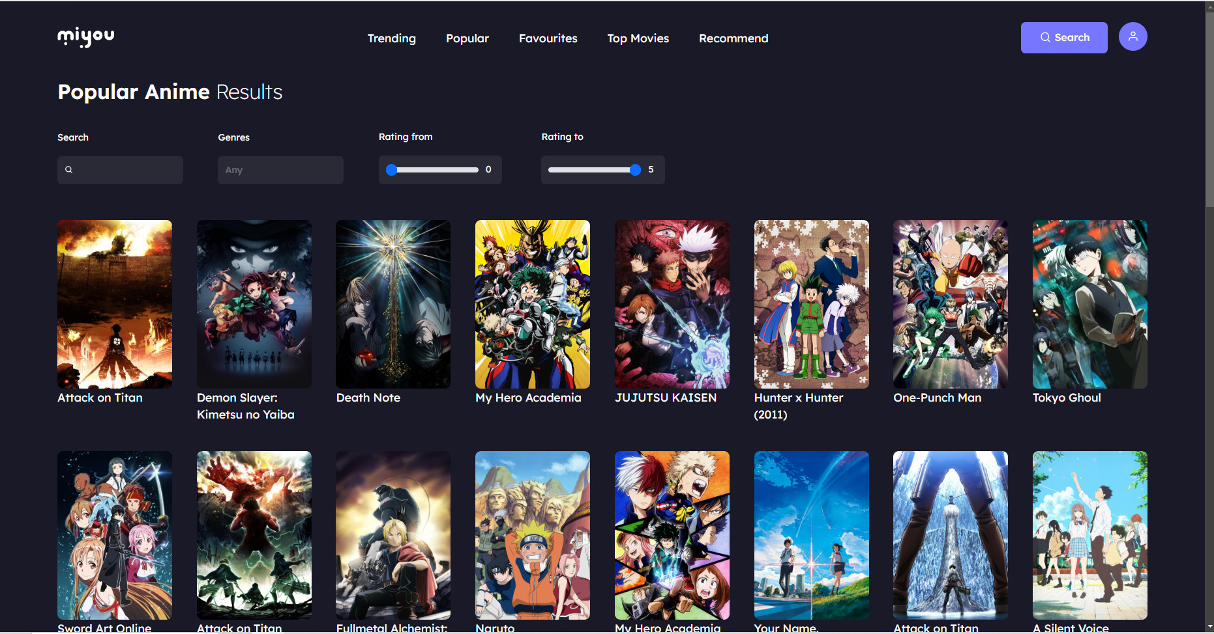

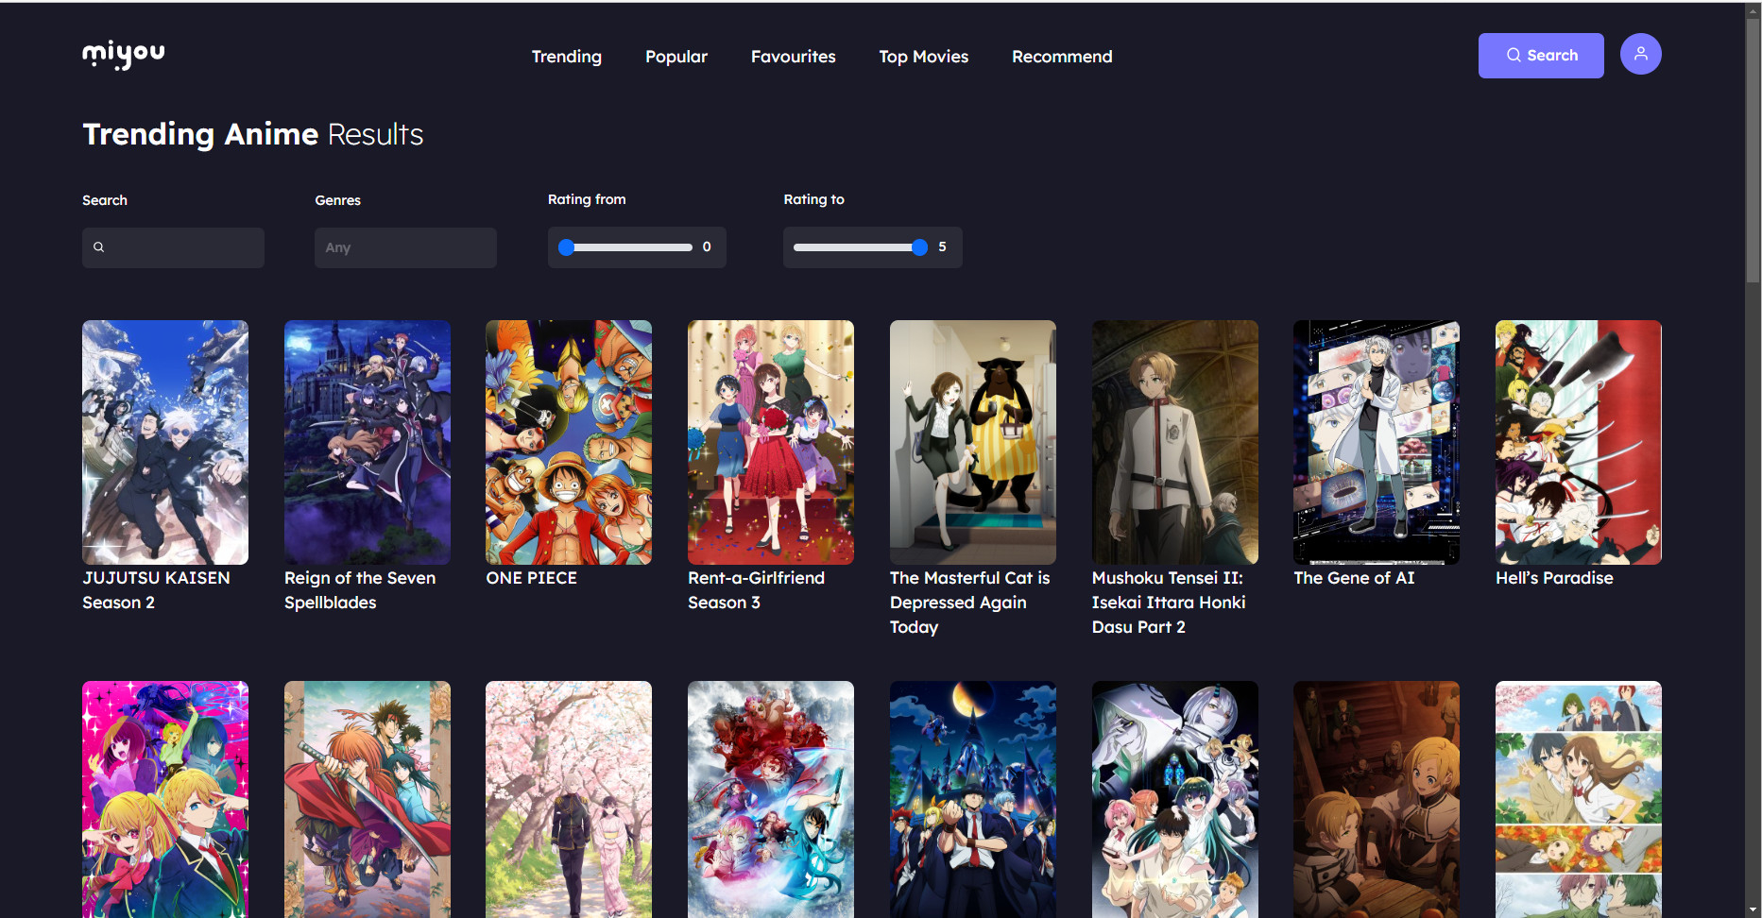

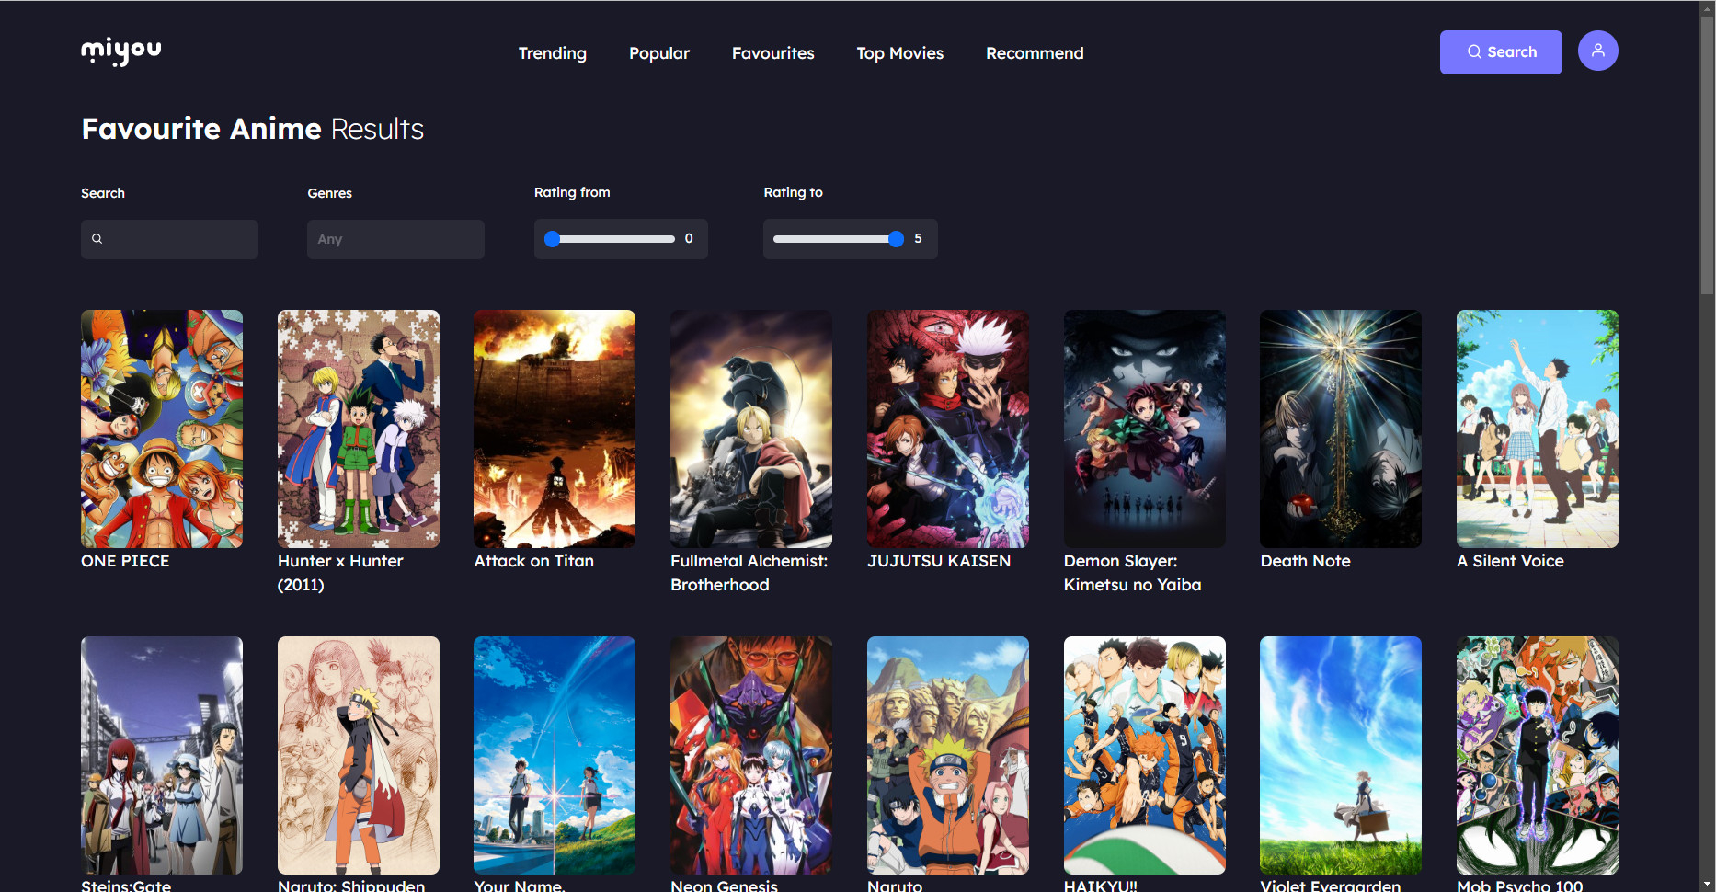

Hình 5. Giao diện các phim phổ biến

**5.3 Giao diện và các chức năng chính của trang Web**

Nhóm em chọn trang web <https://www.miyou.me/> - một trang web về phim Anime để tham khảo về phần giao diện của ứng dụng, thêm vào đó là các chức năng mà nhóm em phát triển thêm về phần giao diện và tính năng của hệ thống gợi ý phim.

**5.3.1. Chức năng Đăng ký và đăng nhập**

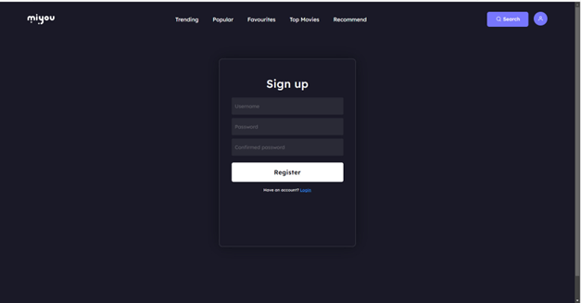

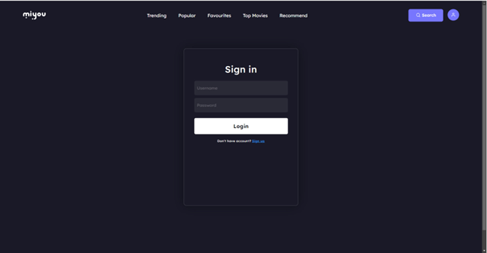

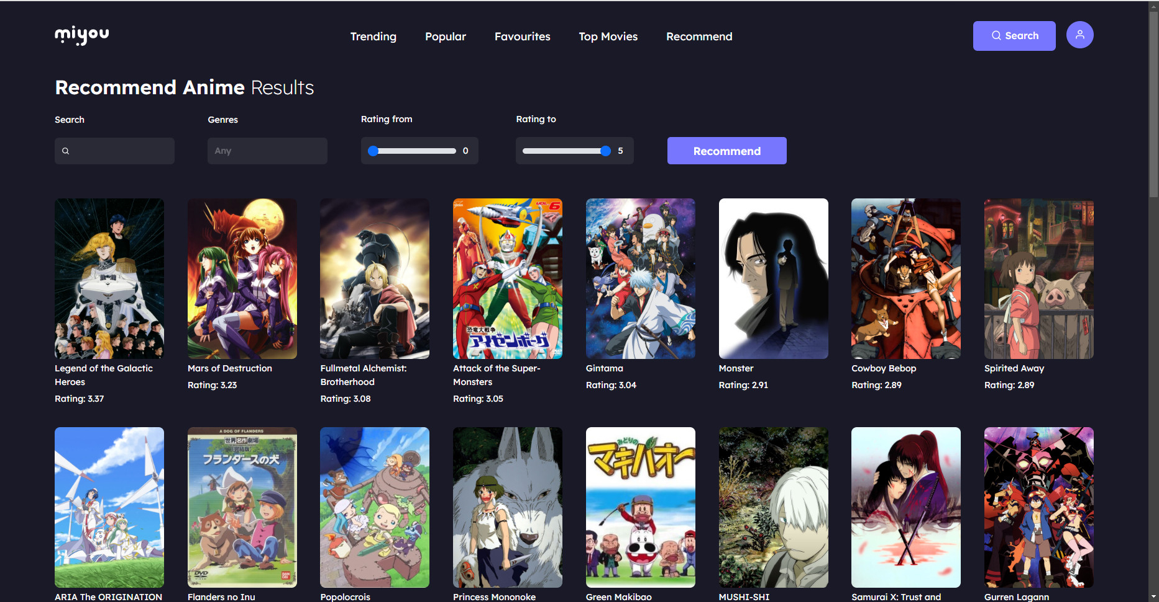

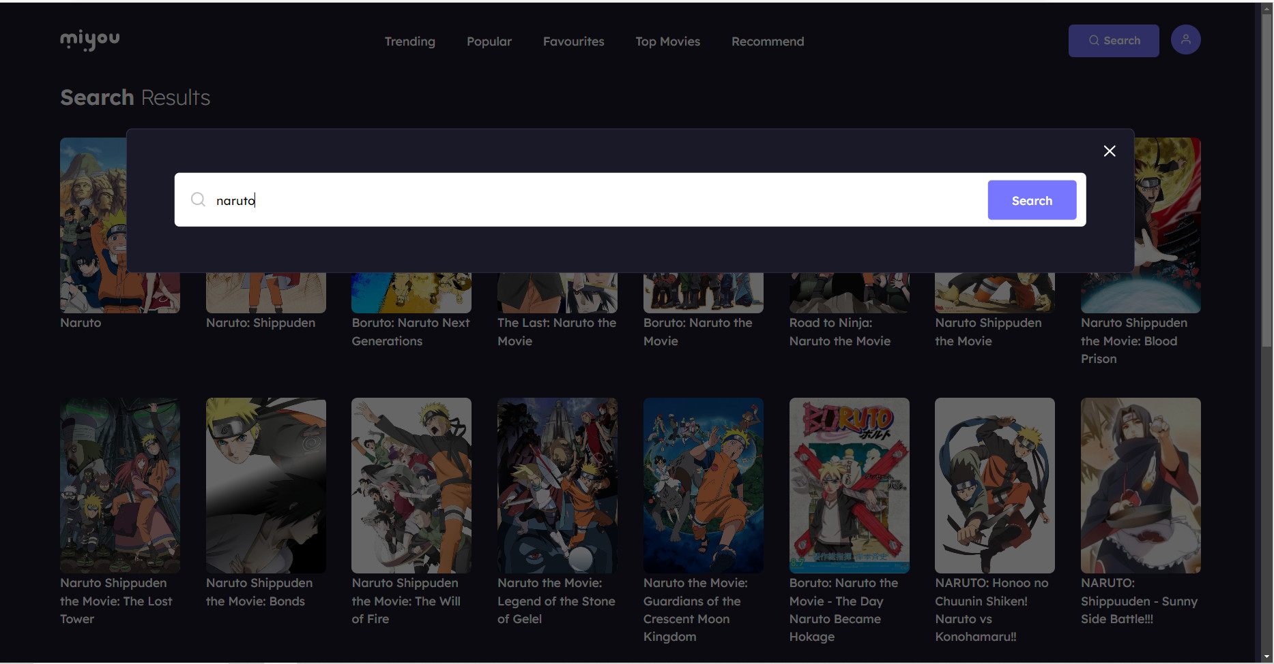





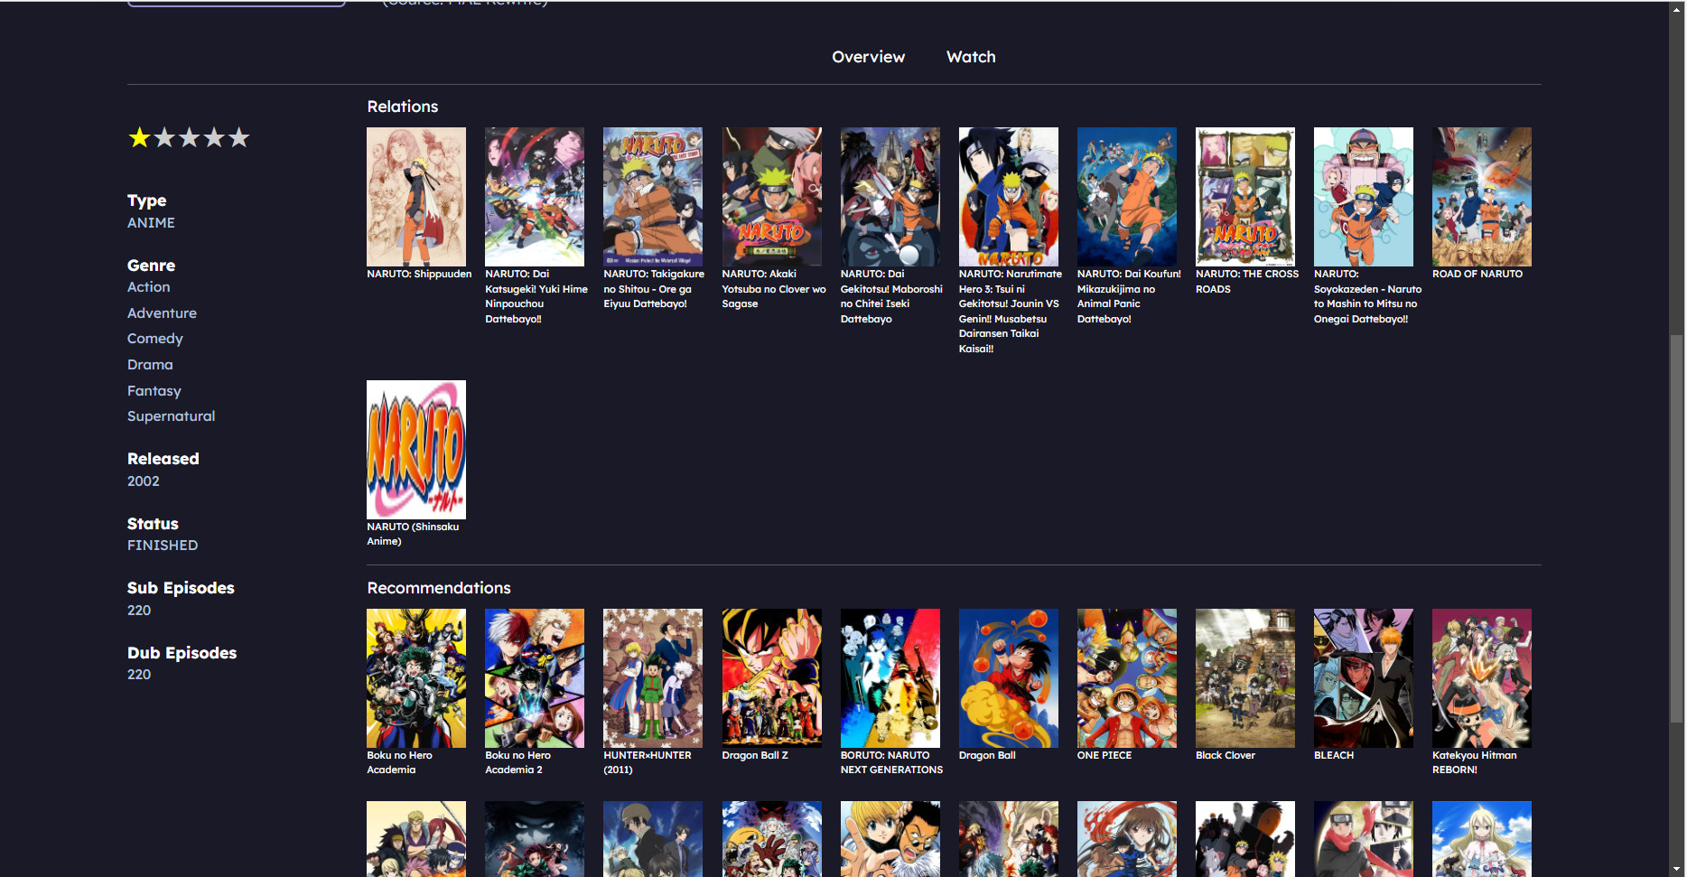

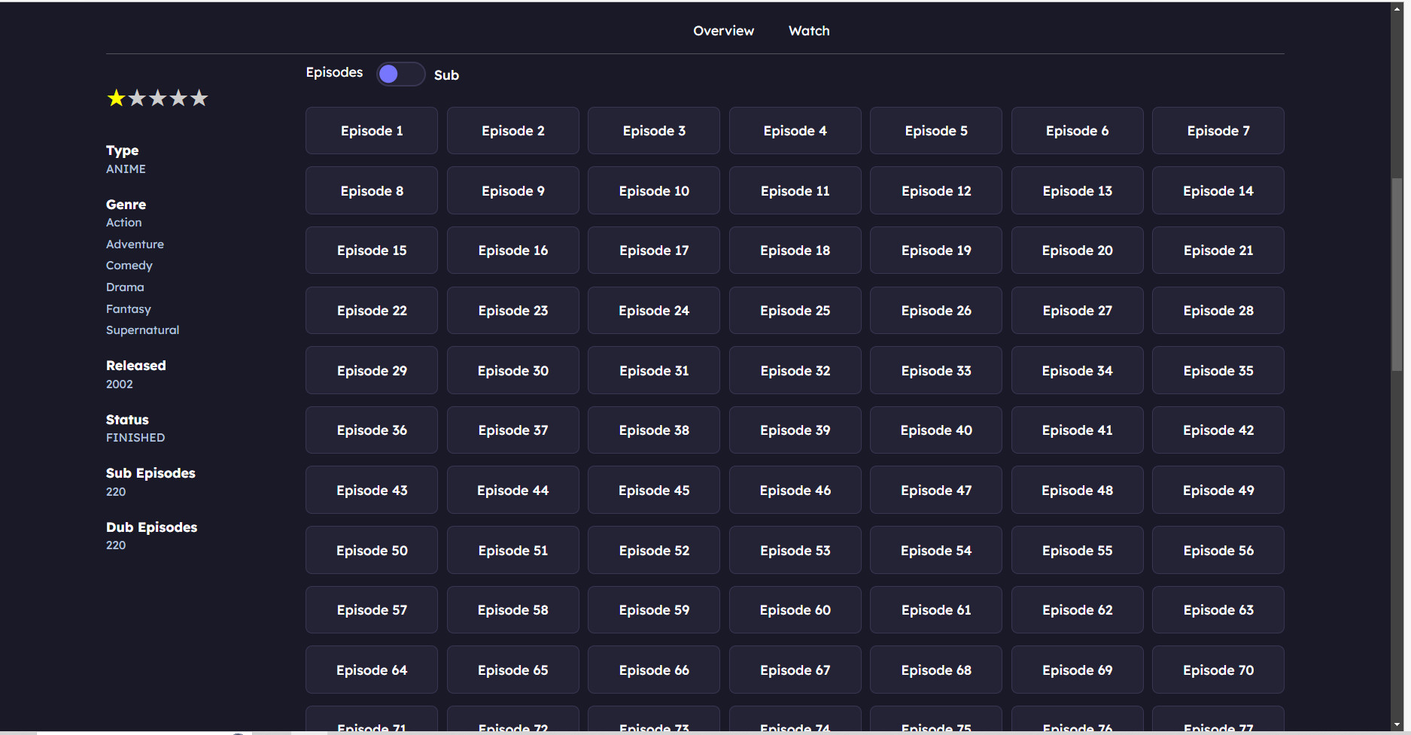

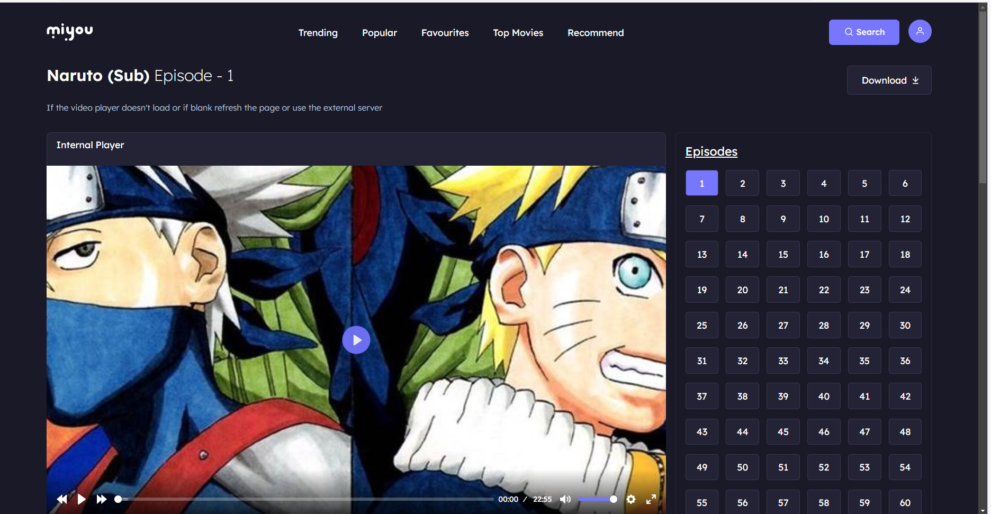

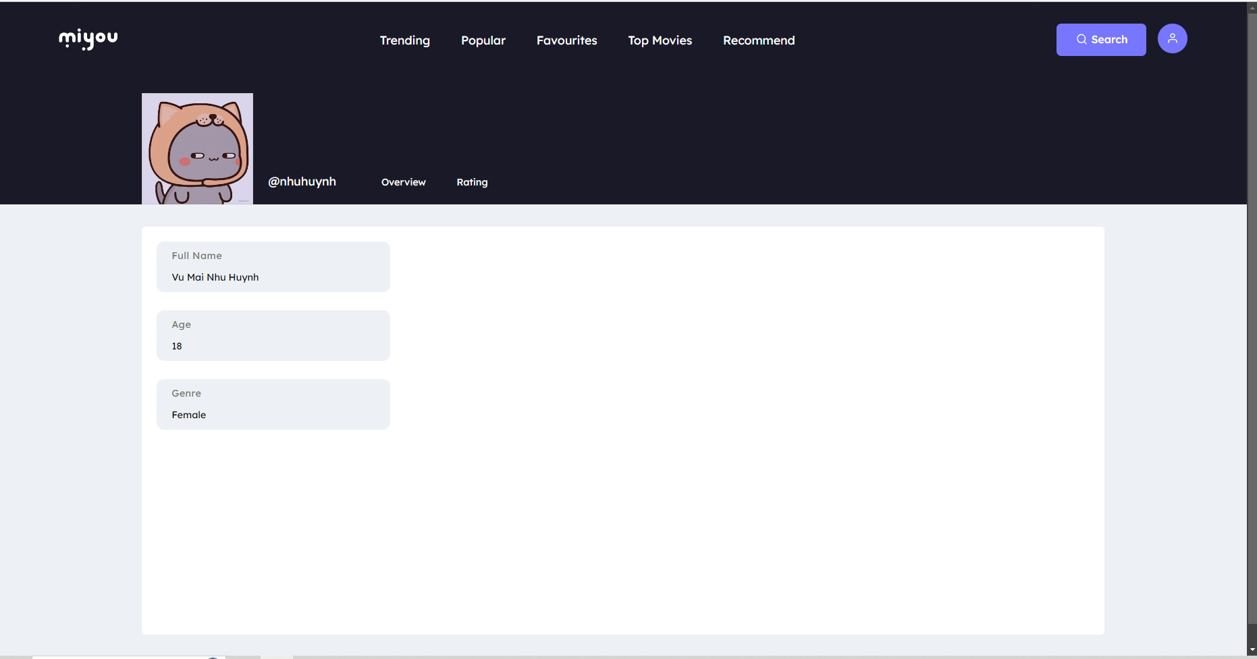

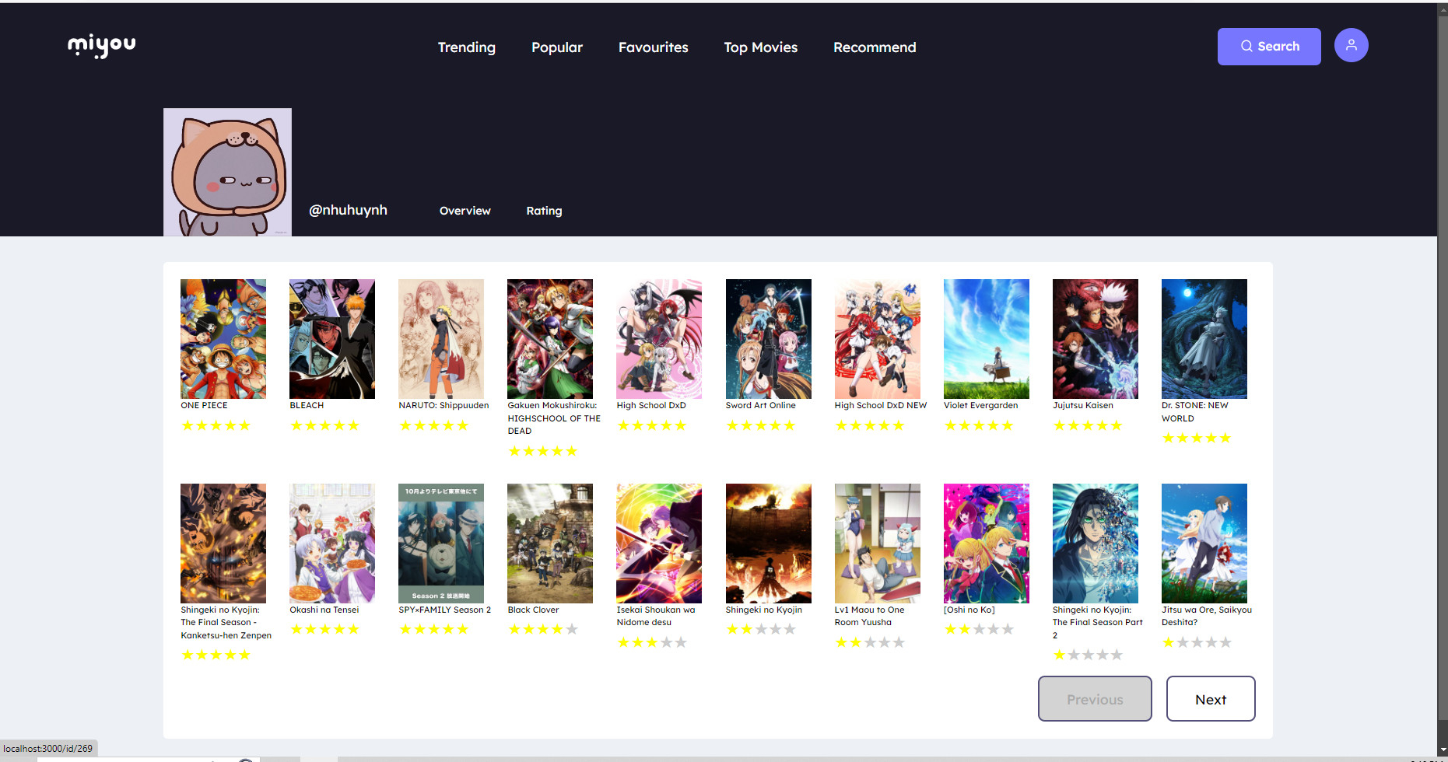

**PHẦN 3: KẾT LUẬN**

**3.1. KẾT QUẢ ĐẠT ĐƯỢC**

Chúng em đã xây dựng được một mô hình gợi ý phim dựa trên thuật toán Collaborative Filtering (lọc cộng tác) với độ chính xác đạt gần ~90%. Chúng em có xây dựng chức năng để người dùng tương tác với hệ thống thông qua API.

Xử lý được model trên tập dữ liệu lớn áp dụng Apache Spark RDD trong quá trình xử lý dữ liệu, train và test model. Áp dụng lưu dữ liệu ban đầu sau khi thu thập và model dưới dạng HDFS (Hadoop Distributed File System).

Train model bằng mô hình học máy của Spark (Apache Spark MLib) có thể tận dụng tối ưu tài nguyên server và tăng tính ổn định cho model cùng như recommendation engine hơn.

Nghiên cứu về việc tạo một Flask app để chuyển một số dữ liệu sang Spark.

Đưa ra giải pháp đóng gói cho các web xem phim mới chưa có nhiều dữ liệu về người dùng và có thể cập nhật dữ liệu người dùng phù hợp theo từng trang web xem phim. Đưa ra gợi ý cho người dùng thuận tiện xử dụng trang web.

Ngoài ra, chúng em đã xây dựng một giao diện Web để người dùng có thể tương tác trực tiếp. Giao diện Web thể hiện rõ các thông tin của bộ phim, TV Show, diễn viên và người dùng có thể xem trailer của từng phim.

**3.2. ƯU ĐIỂM**

Ưu điểm của hệ thống:

+ Mô hình đạt được độ chính xác tương đối cao.

+ Xử lý giao tiếp giữa một Recommendation engine với website.

+ Có giao diện web để người dùng tương tác tốt

+ Thể hiện các thông tin chi tiết của từng đối tượng thông qua giao diện Web: đạo diễn, diễn viên, năm sản xuất, lượt đánh giá và trailer.

+ Có chức năng lọc phim theo lượt đánh giá và thể loại phim.

+ Xây dựng hệ thống trên công nghệ API giúp dễ dàng xử dụng với tất cả trang web xem phim bất kì.

**3.3. NHƯỢC ĐIỂM**

Nhược điểm của hệ thống:

+ Dữ liệu quá lớn và xây dựng mô hình phức tạp nên thời gian xử lý chưa đáp ứng tốc độ cao.

+ Chưa có chức năng xem phim trực tiếp trên web do vấn đề về bản quyền.

**3.4. HƯỚNG PHÁT TRIỂN CỦA ĐỀ TÀI**

Hướng phát triển của nhóm:

+ Tối ưu hoá hệ thống giúp gợi ý nhanh hơn và chính xác hơn. Gợi ý cho người dùng chính xác đến các tầng dữ liệu chi tiết hơn ví dụ là quốc gia, giới tính , khu vực và độ tuổi. Xây dựng gợi ý phim trên mô hình spark streaming để năng cao trải nghiệm và xử lý của hệ thống.

+ Tối ưu hoá hơn thuật toán Collaborative Filtering trên tập dữ liệu về đánh giá của người dùng trên thể loại phim

+ Hoàn thiện hệ thống gợi ý phim và đóng gói thành một package, giúp cho các trang web xem phim có thể nâng cao khả năng tương tác người dùng như: Netflix, Disney,..

+ Xây dựng thêm các API như là: comment, lọc comment, thời lượng xem phim của mỗi người dùng.

**TÀI LIỆU THAM KHẢO**

[1] Hangartner, Rick, "What is the Recommender Industry?", MSearchGroove, December 17, 2007.

[2] Kevin Liao, Nov 17, 2018, Alternating Least Square (ALS) from https://towardsdatascience.com/prototyping-a-recommender-system-step-by-step-part-2-alternating-least-square-als-matrix-4a76c58714a1

[3] Congcong Wang, Collaborative Filtering Algorithms from https://wangcongcong123.github.io/files/bechelor-thesis/report.pdf

[4] Tiep Vu Huu, Content-based Recommendation Systems, from https://machinelearningcoban.com/2017/05/17/contentbasedrecommendersys/

[5] Python, Why. "Python." Python Releases for Windows 24 (2021).

[6] SPARK, Apache. Apache spark. Retrieved January, 2018, 17.1: 2018.

[7] Node JS, from https://www.tutorialspoint.com/nodejs